Análisis espacial de la características sociodemográficas de los adultos mayores en la zona mazahua del Estado de México.



UNIVERSIDAD AUTÓNOMA DEL ESTADO DE MÉXICO FACULTAD DE GEOGRAFÍA

Análisis espacial de las características sociodemográficas de los adultos mayores en la zona mazahua del Estado de México.

TRABAJO TERMINAL DE GRADO
Modalidad Tesis

Que para obtener el grado de Maestra en Análisis Espacial y Geoinformática

PRESENTA

MARIA DEL ROSARIO SANDOVAL ANGELES

Tutor académico:

Dra. Marcela Virginia Santana Juárez

Tutores adjuntos:

Dra. Elsa Mireya Rosales Estrada Dra. Norma Baca Tavira

Toluca, Estado de México Octubre, 2014.

1

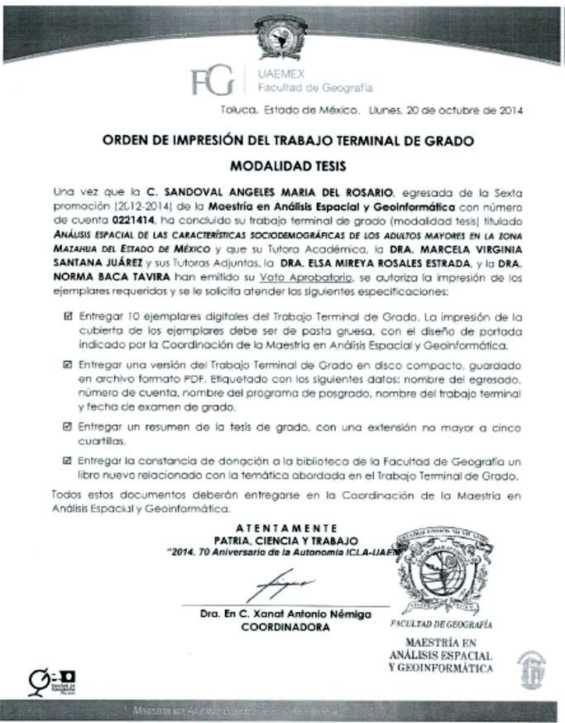

2

Análisis espacial de la características sociodemográficas de los adultos mayores en la zona mazahua del Estado de México.



3
Análisis espacial de la características sociodemográficas de los adultos mayores en la zona mazahua del Estado de México.

AGRADECIMIENTOS

A Luis, Regina, Fernanda y René que son mi motivo y mi razón para seguir adelante cada día, buscando ser alguien mejor y a quienes siempre
llevo en el corazón.

A la Dra. Virginia Santana Juárez quien desde el inicio tuvo la mejor disposición en la elaboración del trabajo y quien además me ha brindado
su apoyo en todo momento.

Un agradecimiento especial a la Dra. Norma Baca por brindarme nuevamente su amistad, tiempo y consejos para culminar
con éxito la investigación.

A la Dra. Elsa Mireya Rosales por brindarme su apoyo, guía y orientación en la elaboración de la investigación.

A todas la persona que me han apoyado a lo largo mis proyectos y que fueron un apoyo cuidando
a mis hijos, gracias.

ÍNDICE

Introducción 10
Planteamiento del problema de investigación 12
Objetivos 15
Justificación 16
Antecedentes 18
Marco normativo 20
CAPÍTULO I. MARCO TEÓRICO
  - Envejecimiento y adultos mayores 25
    - Envejecimiento 25
    - Implicaciones y retos del envejecimiento poblacional 27
    - Teorías de análisis del envejecimiento y la vejez 31
  - Transición demográfica 31
    - Transición demográfica en México 33
  - Análisis espacial 35
    - Herramientas para el análisis espacial 36
    - Análisis socioespacial 38
    - Conceptos teóricos fundamentales 38
  - Sistemas de información geográfica 40
    - Definición de los SIG 40
    - Funciones de los SIG 42
    - Componentes de un SIG 43
    - Base de datos 44
CAPITULO II. METODOLOGÍA
  - Universo de trabajo 47
  - Variables e indicadores 49
    - Fórmulas para el cálculo de indicadores 49
  - Tipo de investigación 51
  - Esquema metodológico 51
  - Modelo lógico 54
  - Técnicas de correlación y análisis de datos espaciales 60
  - Análisis por Índice de Saaty 60
    - Aplicación del análisis por índice de Saaty 61
  - Análisis por Componente principales 64
    - Aplicación del análisis por componentes principales 65
CAPITULO III. CARACTERIZACION DEL AREA DE ESTUDIO
  - Características físico-geográficos 70
    - Geología 70
    - Tipos de suelo 72
  - Características sociales 75
    - Población total 75
    - Población por grupos de edad 76
    - Población por sexo 79
    - Población de 60 años y más 80
  - Características económicas 82
    - Población económicamente activa 82
    - Población ocupada 84
  - Características territoriales 84
    - Densidad de población 84
    - Servicios en la vivienda 85
  - Grado de marginación 86

CAPITULO IV. RESULTADOS
  - Localidades urbanas y rurales
  - Características sociales
    - Índice de envejecimiento
    - Tasa de envejecimiento
    - población indígena

Características económicas
    - Tasa de beneficiarios
    - Dependencia económica

Población de 60 años y más derechohabiente
  - Morbilidad y mortalidad
    - Morbilidad
    - Mortalidad

Características territoriales

  - Mapa por Índice de Saaty

  - Mapa por Componentes principales

88
91
91
93
96
99
99
101
103
106
106
108

109

114

116

CONCLUSIONES 118
PROPUESTAS 122
BIBLIOGRAFÍA 123

Índice de figuras

Figura 1: Instancias de atención al adulto mayor 24
Figura 2: Evolución de la natalidad y la mortalidad 33
Figura 3: Herramientas técnicas para el análisis espacial 37
Figura 4: Diagrama de un SIG 41
Figura 5: Módulos de un SIG 42
Figura 6: Componentes de un SIG 43
Figura 7: Componentes de una base de datos 45
Figura 8: Zona mazahua del Estado de México 48
Figura 9: Variables e indicadores 52
Figura 10: Esquema metodológico 53
Figura 11: Simbología del modelo lógico 54
Figura 12: Modelo lógico general 56
Figura 13: Modelo lógico, delimitación del área de estudio 57
Figura 14: Características sociales de la población adulta mayor 57
Figura 15: Características económicas de la población adulta mayor 58
Figura 16: Características económicas de la población adulta mayor 59
Figura 17: Características territoriales del entorno de la población adulta mayor 59
Figura 18: Base de variables 62
Figura 19:Proceso de estandarización de variables 62
Figura 20: Estandarización de variables 63
Figura 21: Cálculo de la variable resumen 64
Figura 22: Cálculo de descriptivos 65
Figura 23: Proceso de cálculo de descriptivos 66
Figura 24: Selección de componentes principales 66
Figura 25: KMO y prueba de barlett 67
Figura 26: Matriz de componentes 67
Figura 27: Cálculo de la variable resumen por componentes principales 68

Figura 28: Pirámide de población, San José del Rincón, 2010 76
Figura 29: Pirámide de población, El oro, 2010 77
Figura 30: Participación por sexo de la población de 60 años y más, 2010 81

Índice de cuadros
Cuadro 1: Causa-efecto del envejecimiento e implicaciones 30
Cuadro 2: Ponderación jerárquica de la variable resumen 61
Cuadro 3: Población total por municipio, 2010 75
Cuadro 4: Estructura por edades población masculina, 2010 78
Cuadro 5: Estructura por edades población femenina, 2010 79
Cuadro 6: Participación por sexo, 2010 80
Cuadro 7: Población económicamente activa, 2010 82
Cuadro 8: Población económicamente activa por sexo, 2010 83
Cuadro 9: Población ocupada por municipio,2010 84
Cuadro 10: Población adulta mayor indígena por sexo, 2010 98
Cuadro 11: Población adulta mayor derechohabiente por sexo, 2010 103
Cuadro 12: Porcentaje de afiliación del adulto mayor por institución 105

Índice de mapas
Zona mazahua 69
Geología 71
Tipo de suelo 74
Grado de marginación 87
Localidades urbanas 89
Localidades rurales 90
Índice de envejecimiento 91

Índice de envejecimiento femenino 92
Tasa de envejecimiento 94
Tasa de envejecimiento femenina 95
Porcentaje de población adulta mayor indígena 97
Tasa de beneficiarios programa 70 y más 100
Índice de dependencia 102
Porcentaje de población de 60 años y más derechohabiente 104
Segunda causa de morbilidad en adultos mayores 107
Principal causa de mortalidad en adultos mayores 108
Cobertura del servicio de drenaje en la vivienda 110
Cobertura del servicio de agua en la vivienda 111
Cobertura del servicio de drenaje en la vivienda 112
Jerarquización por Índice de Saaty 115
Jerarquización por Componentes principales 117

INTRODUCCIÓN

Los cambios en la estructura por edades de la población, tienen importantes repercusiones potenciales para el mejoramiento de la calidad de vida de las personas por su incidencia en las áreas específicas de salud, empleo, vivienda, educación y seguridad social. El envejecimiento de la población es resultado del incremento en la esperanza de vida de la población y de la disminución de la tasas de fecundidad.
Ante una población que envejece rápidamente, como la mexicana, no puede ignorarse el creciente nivel de dependencia que la caracteriza, ni que habrá implicaciones, ya no tan lejanas, en el ritmo del crecimiento económico, la viabilidad de los sistemas de salud, pensiones, seguridad social, entre otras.
Hasta hace algunas décadas el envejecimiento en el Estado de México era poco estudiado debido que la proporción de adultos mayores era baja. Sin embargo, debido a que la tendencia sociodemográfica en México muestra una disminución poblacional de niños y jóvenes, así como el aumento de las personas mayores, por lo que este grupo de población ha ido ganando importancia.
En términos porcentuales la proporción de adultos mayores en el Estado de México ha evolucionado de la siguiente manera; entre 1980 y 1990 paso de 3.9% a 4.6%, para el año 2000 aumentó un punto porcentual alcanzando 5.6%, hacia 2005 las personas mayores de 60 años representaron el 6.4% del total y para 2010 alcanzaron el 7.4% de la población total del estado. De acuerdo con lo anterior la población adulta mayor casi se duplicó en un periodo de 30 años alcanzando un total de 1, 137,647 en el año 2010 lo cual ubica al Estado en el quinto lugar nacional con más población envejecida detrás del Distrito Federal, Zacatecas, Oaxaca, y Tamaulipas respectivamente.
Geográficamente el aumento de los adultos mayores se observa en áreas metropolitanas, pero también en áreas rurales como la zona mazahua del Estado de México, que es la zona donde se realizó la presente investigación.

La zona mazahua representa heterogeneidad socio espacial, que implica diversos niveles de marginación, migración interna e internacional, bajo acceso a servicios, entre otras características bajo las cuales se desenvuelven los adultos mayores.
Por lo anterior se hace evidente la necesidad de estudiar la distribución y características de los adultos mayores, tanto de manera municipal como de manera local, cuyas poblaciones registrarán mayores proporciones de adultos mayores.
Desde la perspectiva del análisis espacial se identifican patrones de distribución de los adultos mayores, así como de las características sociales, económicas, de acceso a programas sociales, entre otras que brindan un panorama de la situación de los adultos mayores en la zona de estudio, como base para la tarea de decisiones y propuestas focalizadas que incidan en una mejor calidad de vida de este sector de población vulnerable.

PLANTEAMIENTO DEL PROBLEMA DE INVESTIGACIÓN

Actualmente el proceso de envejecimiento de la población y el constante ajuste de la estructura de la pirámide de población son las características más comunes en casi todos los países de Europa e inicia en América. Este hecho está relacionado con la llamada teoría de la transición demográfica, con el cambio en la estructura por edades, con el mayor o menor peso de unas edades mayores con respecto de las de la base de la pirámide de población en el conjunto de la población, en general se trata de un proceso por el cual la pirámide de población va perdiendo anchura por su base mientras gana por la cima.
En términos fisiológicos el envejecimiento es un proceso natural en todo ser vivo, que está asociado al aumento en la calidad de vida de la población especialmente en; la reducción de la mortalidad y disminución en las tasas de natalidad, así como mejoras en el acceso a servicios, lo que ha generado aumento en la esperanza de vida y con ello mayor longevidad.
El problema no es el envejecimiento en sí, sino el “cómo” envejece la población ya que las condiciones que se presentan en México y que afectan directamente a las microrregiones tienen que ver con las desigualdades y desventajas socioeconómicas debido a la centralización de bienes y servicios, así como la generación de empleo o impulso de la industrialización, la cultura en cada territorio (CONAPO, 2008); los cambios intergeneracionales dan forma a un patrón heterogéneo entre grupos sociales y regiones de México de manera que aquellos de mayor pobreza y marginación son los que enfrentan los mayores rezagos, aunado a los tipos de causas de mortalidad las cuales son principalmente de tipo crónico degenerativas, además de ser vulnerables a enfermedades crónico infecciosas.
A nivel mundial desde 1950, la proporción de personas mayores ha aumentado constantemente, pasando del 8% en 1950 al 11% en 2009, y se espera que alcance el 22% en 2050, datos de acuerdo a cálculos de la Organización de las Naciones Unidas.

Mientras la mortalidad y la morbilidad en la vejez siga disminuyendo y la fecundidad siga siendo alta, la proporción de personas de la tercera edad seguirá aumentando. El proceso de envejecimiento demográfico en México no es reversible, pues los adultos mayores del mañana ya nacieron. Las generaciones más numerosas, las nacidas entre 1960 y 1980, ingresaran al grupo de 60 años y más a partir de 2020 (CONAPO, 2005). Esto se reflejara en el aumento de las proporciones de los adultos mayores en las próximas décadas, los cuales de acuerdo con estimaciones del Conapo (2005) serán de 28 adultos mayores por cada 100 habitantes.
Según datos del INEGI en 2010 la proporción de adultos mayores en el Estado de México fue de 7.4%, la mayor cantidad de estos adultos mayores está en el rango de 60 a 69 años y de acuerdo con estimaciones de la misma institución en 2020 los adultos mayores serán 16 de cada 100 habitantes, lo que implica retos en diversos ámbitos.
De acuerdo con la Organización de las Naciones Unidas (2001) el envejecimiento de la población es profundo y tiene importantes consecuencias y repercusiones para todas las facetas de la vida humana, las cuales afectan de la siguiente manera:
- Ámbito económico: El envejecimiento de la población tiene un impacto directo en el crecimiento económico, la inversión, el ahorro, el consumo, los mercados de trabajo, las pensiones, los impuestos y las transferencias intergeneracionales. En términos generales este es el ámbito sobre el cual se hace más análisis a nivel gubernamental debido a la estructuración del sistema de pensiones.
- Ámbito social: el envejecimiento de la población influye en la composición familiar y vital, la demanda de vivienda, las tendencias de la migración, la epidemiología y la necesidad de servicios de salud.
- Ámbito político: el envejecimiento de la población puede alterar los patrones de voto y la representación política.
Se distingue además que en el proceso de envejecimiento tiene diferentes características de acuerdo al territorio en el que el adulto mayor se desenvuelve, así los adultos mayores que viven en un entorno urbano tienen diferentes oportunidades

de desarrollo con respecto de aquellos que residen en entornos rurales. Los adultos que viven en las zonas rurales son especialmente vulnerables, ya que suelen carecer de ingresos laborales y la cobertura del sistema de seguridad social de los que gozan adultos mayores que viven en la ciudad. (Águila, 2011)
En este sentido algunas de las características del entorno en el que se desenvuelve el adulto mayor de la zona mazahua del Estado de México son; territorio predominantemente rural, dispersión de localidades tanto urbanas como rurales, baja cobertura de servicios de agua, energía eléctrica y drenaje en la vivienda. De acuerdo a García (2013) algunas otras características de la zona mazahua son; baja cobertura de servicio de salud, índice bajo de conclusión de educación básica, alto índice de hacinamiento por cuarto en la vivienda.
Los aspectos antes mencionados inciden directa o indirectamente en la calidad de vida del adulto mayor en la zona de estudio. Con base en lo expuesto anteriormente se plantean las siguientes preguntas de investigación:
¿Cuáles son las características sociales de los adultos mayores en la zona mazahua del Estado de México?
¿Cuáles son las características económicas de los adultos mayores?

¿Cuáles son las características de salud, tasas de morbilidad y mortalidad de los adultos mayores en la zona de estudio?
¿Cómo se encuentran distribuidos los adultos mayores en la zona mazahua para el año 2010?

OBJETIVOS

Objetivo general

Analizar espacialmente las características sociodemográficas de los adultos mayores en la zona mazahua del Estado de México, 2010.

Objetivos específicos:

  - Obtener y representar a nivel municipal los indicadores de envejecimiento.
  - Identificar indicadores relacionados con las características sociales y económicas de los adultos mayores.
  - Analizar la distribución de las tasas de mortalidad y morbilidad de la población de estudio en la zona mazahua del Estado de México.
  - Relacionar los índices de envejecimiento con las características de los adultos mayores.

JUSTIFICACIÓN

Los cambios en la estructura por edades de la población, tienen importantes repercusiones potenciales para el mejoramiento de la calidad de vida de las personas por su incidencia en las áreas específicas de salud, empleo, vivienda, educación y seguridad social.
Ante una población que incrementa cada vez más la proporción de adultos mayores, como la mexicana, no puede ignorarse el creciente nivel de dependencia que la caracteriza ni que habrá implicaciones, ya no tan lejanas, para el ritmo del crecimiento económico, la viabilidad de los sistemas de salud, pensiones, seguridad social, entre otras.
El envejecimiento de la población también provocará profundos cambios culturales, que habrán de redefinir el significado social de la vejez y sus formas de integración social y cultural.
Debido a lo anterior son cada vez más las investigaciones generadas sobre este tema, por lo retos que representa para la sociedad, pero, principalmente por los desafíos que enfrenta y enfrentara el gobierno federal, estatal, municipal.
El estudio de este tema a un nivel espacial y desde un enfoque geográfico permiten generar una alternativa para una correcta toma de decisiones, no solo en el ámbito privado, sino también en el gubernamental, sea cual sea el nivel de gobierno en el que estos sean utilizados. Su versatilidad se debe principalmente a la posibilidad de que a través de estos se puede capturar, almacenar, procesar, analizar y desplegar la información georefenciada espacialmente.
El territorio seleccionado es la Zona Mazahua del Estado de México la cual es una de las regiones con altos índices de marginación del Estado de México, aunado a que los municipios pertenecientes a esta región son de los que presentan crecientes Índices de Intensidad Migratoria Internacional (CONAPO, 2010), lo que tiene como consecuencia que sea una de las regiones con un proceso de envejecimiento considerable, justo por, la migración hacia otros estados y países.

Por lo anterior surge la necesidad de conocer las características de los adultos mayores de manera municipal, con una perspectiva de análisis espacial.
A través de las herramientas de análisis espacial es posible conocer los patrones de distribución de los adultos mayores y sus características, socioeconómica y de salud como las tasas de mortalidad y morbilidad de la población.
Se busca entonces, integrar información estadística y espacial de diferentes indicadores que permita conocer en datos numéricos la población adulta mayor y algunos indicadores que nos permitan conocer sus características. Lo anterior servirá como diagnóstico para la elaboración de propuestas específicas basadas en las necesidades y/o debilidades identificadas.
Con base en lo anterior se generó la siguiente hipótesis:

La distribución de la población adulta mayor en la zona mazahua del Estado de México se concentra principalmente en municipios rurales que se caracterizan por presentar condiciones socioeconómicas bajas, niveles de marginación altos y tasas de mortalidad y morbilidad con causas de tipo crónico degenerativas e infecciosas.

ANTECEDENTES

En este apartado se explica el contenido de estudios referentes a los adultos mayores, tanto en el ámbito nacional como internacional, siendo la temporalidad de sus aportaciones la base para la delimitación y el desarrollo de esta investigación, lo que permite familiarizarnos con el concepto de envejecimiento del cual se desprende el concepto de adulto mayor.
Algunos de los primeros intentos por profundizar en los impactos que el envejecimiento de la población tendría a futuro se da en 1982, en Viena, donde se llevó a cabo la Primera Asamblea Mundial Sobre Envejecimiento, de dicha asamblea se derivó el Plan de Acción Internacional enfocado a guiar el pensamiento político y científico de un gran número de países asistentes con el fin de alcanzar el mayor bienestar posible entre la población adulta mayor.
En los países desarrollados este Plan de Acción motivo la investigación gerontológica y una serie de iniciativas legales, institucionales, educativas y culturales. Por lo que se refiere a los países menos desarrollados la puesta en acción de dicho compromiso internacional fue escasa.
En esta asamblea el tema principal de la discusión sobre población y desarrollo era el descenso de la fecundidad y solo algunos académicos habían pronosticado el inicio del envejecimiento demográfico como efecto de la caída de la mortalidad y posteriormente de la natalidad.
Con respecto de lo anterior Heisel (1989) resume que a pesar de la elaboración del Plan no hay una percepción integral de la problemática del envejecimiento. En consecuencia en esa época no se debatían los efectos económicos y políticos del envejecimiento y se mostraba una escasa reflexión sobre el vínculo de los procesos macro demográficos y económicos que el envejecimiento tendría en estos países. Por lo que se hace presente la necesidad de un enfoque interdisciplinario que integre la dimensión geográfica, medica, social, política, etc.
Sin embargo es hasta 1994 cuando la Organización de la Naciones Unidas propone asumir a la población adulta mayor como aquella con 60 años y más, la intención

fue hacer visible este sector de la población en cada continente, región, país. Este criterio cronológico ha sido validado y usado hasta la actualidad y para la presente investigación es esta la edad de referencia para considerar a los adultos mayores.
Siguiendo la línea, el año de 1999 es declarado el Año Internacional para la personas de edad, con el lema “hacia una sociedad para todas las edades” a través del cual se buscó promover el desarrollo individual en todas las etapas de la vida, relacionar el envejecimiento de la población con las iniciativas del desarrollo y continuar el estudio y las propuestas para mejorar la situación de las persona de edad.
En 2002 se llevó a cabo la Segunda Asamblea mundial sobre envejecimiento desarrollada en Madrid en la cual se buscó que los países participantes asumieran compromisos que permitieran iniciar, continuar o fortalecer las iniciativas gubernamentales y no gubernamentales tendientes a mejorar el bienestar de las personas mayores.
Como complemento a la Segunda Asamblea se llevaron a cabo el Foro Valencia y el Foro mundial de ONGs, cuyas discusiones se enfocaron al envejecimiento y pobreza, envejecimiento y políticas de salud, influencia de la vida productiva en el envejecimiento, perspectivas gerontológicas, cooperación del sector público y sector privado, derechos de los adultos mayores, discriminación de género, envejecimiento rural, entre otros.

MARCO NORMATIVO

Los derechos básicos de las personas adultas mayores han sido promovidos de maneras activas por diversos organismos internacionales como la Organización de las Naciones Unidas, la Organización de Estados Americanos, la Comisión Económica Para el Desarrollo de América Latina, las cuales han sentado los precedentes para la elaboración de legislación de manera nacional en los Estados Unidos Mexicanos.

Ley de los derechos de las personas adultas mayores

Es en junio del año 2002 que se creó la Ley de los derechos de las personas adultas mayores en los Estados Unidos Mexicanos, teniendo como antecedente el Plan de Acción Internacional de Madrid sobre el Envejecimiento realizado en el mismo año. Esta define a los adultos mayores como “Aquellas que cuentan con sesenta años o más de edad y que se encuentren domiciliadas o en tránsito en el territorio nacional”
La ley se compone de 50 artículos en los que se establecen los derechos de la población adulta mayor, con los cuales se busca la integración social, atención integral, satisfacción de las necesidades del adulto mayor, entre otros.
El propósito fundamental de la ley es “garantizar el ejercicio de los derechos de las personas adultas mayores, así como establecer las bases y disposiciones para su cumplimiento, mediante la regulación de:
- La política pública nacional para la observancia de los derechos de las personas adultas mayores;
- Los principios, objetivos, programas, responsabilidades e instrumentos que la administración pública federal, las entidades federativas y los municipios deberán observar en la planeación y aplicación de la política pública nacional, y
- El Instituto Nacional de las Personas Adultas Mayores “

Sobre el seguimiento y aplicación de la ley establece en primer lugar al ejecutivo federal, secretarías de estado, entidades federativas, entre otros y en segundo término a las familias de las personas adultas mayores. Como se observa se hace

de esta manera partícipe a la sociedad en atención y bienestar de la población adulta mayor.

Instituto Nacional de las Personas Adultas Mayores

La primera manera de institucionalizar la atención a los adultos mayores fue a través de la creación del Instituto Nacional de la Senectud (INSEN) el cual más tarde se convirtió en INAPAM.
Como parte de lo establecido en la Ley de los derechos de las personas adultas mayores se creó el Instituto Nacional de la Personas Adultas Mayores (INAPAM) como organismo de atención a las necesidades y demandas de la población adulta mayor.
El INAPAM es de carácter federal y es el encargado de realizar acciones en pro de las personas adultas mayores, algunas de sus funciones son: Procurar el desarrollo humano integral, Reducir desigualdades extremas y las inequidades de género, Desarrollo de la capacidad del adulto mayor, Generar iniciativas en un entorno social con equidad.

Instituto Nacional de las Mujeres

El Instituto Nacional de las Mujeres (Inmujeres) en 2011 teniendo como marco el vigésimo aniversario del Día internacional de las Personas de Edad difunde la Recomendación General 27 como instrumento de promoción, protección y defensa de los derechos humanos de las mujeres de edad.
La jerarquía de la recomendación la ubica por debajo de la constitución y por encima de las leyes federales, estatales y del Distrito Federal, al mismo nivel que las leyes generales.
Con la Recomendación 27 el Inmujeres busca combatir cualquier forma de discriminación hacia las mujeres de edad. Algunos de los lineamientos de la recomendación se mencionan a continuación;
  - Adoptar políticas y medidas, incluidas medidas especiales de carácter temporal, para velar por que las mujeres de edad puedan participar plena y

efectivamente en la vida política, social, económica, cultural y civil, así como en cualquier otro ámbito de la sociedad.
  - Velar por que todas las normas jurídicas, políticas e intervenciones destinadas al pleno desarrollo y adelanto de la mujer no discriminen a las mujeres de edad.
  - Mantener informadas a las mujeres de edad, [incluidas las que tengan alguna discapacidad], acerca de sus derechos y de cómo pueden acceder a servicios jurídicos

Secretaría de Desarrollo Social

Otra instancia a través de la cual se procura atención a la población adulta mayor es la Secretaria de Desarrollo Social, la cual a través del Programa Pensión para Adultos mayores proporciona atención a este grupo de población.
Debido a que los datos sobre los que se trabaja la investigación corresponden al año 2010 se retoma lo que en ese entonces era el programa 70 y más perteneciente a la Secretaria de Desarrollo Social, con el cual se buscó dar atención y apoyo a los adultos mayores en todo el país, el apoyo que otorga puede ser de tipo económico o actividades que le permitan al adulto mayor mantener un nivel de salud adecuado.
El apoyo económico es el más conocido de este tipo de programas, en este caso el apoyo económico correspondía a 500 pesos otorgados de manera mensual a los beneficiarios del programa.
Para lo referente al apartado de promoción y atención a la salud de los adultos mayores se plantearon:
    - Acciones de participación social en salud: Grupos de crecimiento, clubes rurales, jornadas o sesiones informativas dirigidas a favorecer la salud física y mental de los beneficiarios, con el apoyo de la Red Social.
    - Acciones para la protección social: Servicios y apoyos de instituciones como INAPAM y otras orientadas al acceso en materia de salud, actividades productivas y ocupacionales así como a la atención a
discapacidades.

Ley del Adulto mayor en el Estado de México

En el nivel estatal, se creó la Ley del Adulto mayor en el Estado de México aprobada en 2008 que busca:
  - Otorgar a los adultos mayores capacitación y financiamiento para el autoempleo.
  - Oportunidades de trabajo y permanencia voluntaria en los empleos.
  - Acceso preferente a diversos satisfactores y a servicios de salud.
  - Trato respetuoso e igualitario respecto del resto de los integrantes de la sociedad.
  - Mejorar la calidad de vida de los adultos mayores en un entorno digno y decoroso.
Se busca así atender diversos ámbitos del entorno del adulto mayor, salud, autoempleo, integración, lo cual de alguna manera se refleja en los servicios que hay en su entorno más cercano.

Comité Estatal para la Atención del Adulto Mayor

A nivel estatal el Comité Estatal para la Atención del Adulto Mayor1 tiene como objetivo: Coordinar, promover, apoyar, fomentar, vigilar y evaluar las obras, acciones y programas que la administración pública estatal desarrolla en beneficio de los adultos mayores (Gaceta de Gobierno del Estado de México, 2008).
Este comité está integrado por diversas secretarías, lo que supone que la elaboración de programas y acciones de atención a los adultos mayores se realiza con una visión integral de todos aquellos factores que inciden en el beneficio de los adultos mayores.

- Secretaría de Desarrollo Social, Consejo Estatal de la Mujer y Bienestar Social, Secretaría de Salud, Secretaría de Trabajo, Secretaría General de Gobierno, Secretaría de Educación, Sistema Nacional para el Desarrollo Integral de la Familia, Secretaría de Finanzas, Secretaría del Transporte, Comisión Nacional de Derechos Humanos y Secretaría de Desarrollo Urbano.

Las antes mencionadas instituciones y legislación que se encargan de la atenci ón del adulto mayor en diversos ámbitos de su vida se muestran resumidas en la siguiente figura, en la cual podemos observar que a nivel estatal se ha hecho un esfuerzo por coordinar con el nivel nacional la atención a este grupo de población.
Figura 1:
Instancias de atención al adulto mayor
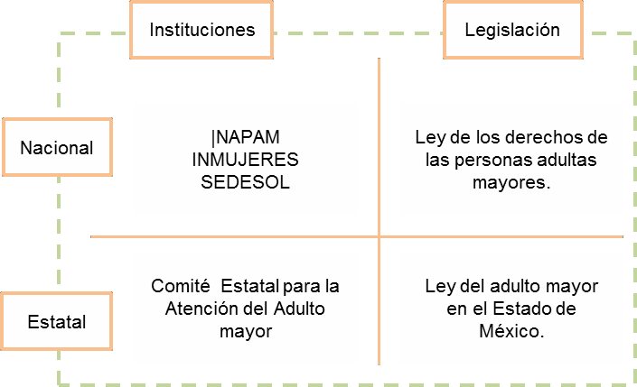
Fuente: Elaboración propia, 2014.

CAPÍTULO I. MARCO TEÓRICO

Envejecimiento y adultos mayores
Si bien el tema de investigación del presente trabajo terminal son los adultos mayores la definición de ésta se realiza a través un proceso demográfico más amplio como lo es el envejecimiento, por ello, a continuación se presenta algunas definiciones y características del envejecimiento, entre otros aspectos que amplían la concepción de los adultos mayores.

Envejecimiento
El proceso de envejecimiento de una sociedad suele ser consecuencia de una baja natalidad, producida por la contención de la fecundidad propia de sociedades llamadas avanzadas o países desarrollados, sumado al crecimiento de la población anciana, proceso que en dichas sociedades se ve consolidado por las aplicaciones de las mejoras en asistencias sanitarias y servicios sociales que permitan una mayor supervivencia de las personas mayores (Partida, 2005).
Es importante distinguir el envejecimiento como proceso, del proceso de envejecimiento. El envejecimiento como proceso (“envejecimiento normal”) representa los cambios biológicos universales que se producen con la edad y que no están afectados por la influencia de enfermedades o del entorno. Dentro de la influencia del entorno se consideran cuestiones como aspectos económicos, sociales, demográficos e incluso culturales (ONU, 2010).
Por el contrario, el proceso de envejecimiento está muy influenciado por los efectos de los estados del entorno, del estilo de vida y de las enfermedades, que, a su vez, están relacionados con el envejecimiento o cambian por su causa pero que no se deben al envejecimiento en sí. A menudo, lo que una vez se consideró que era una consecuencia del envejecimiento normal se atribuye ahora, más apropiadamente, a factores relacionados con el envejecimiento.

En este contexto, las definiciones comunes del envejecimiento raramente separan los dos procesos. Por ejemplo, el envejecimiento se ha definido como un “deterioro de las funciones progresivo y generalizado, que produce una pérdida de respuesta adaptativa al estrés y un mayor riesgo de sufrir enfermedades relacionadas con la edad” (OMS, 2010). Un objetivo importante de la investigación es el de identificar los dos factores que contribuyen a la mala salud de las poblaciones mayores.
El concepto de envejecimiento activo, fomentado ahora por la OMS, anima al “proceso de hacerse mayor sin envejecer mediante el desarrollo continuado de actividades físicas, sociales y espirituales a lo largo de toda la vida”. El envejecimiento se define como un proceso resultado de la interacción de las personas en el contexto social y determinado por una serie de condiciones de nivel biológico, psicológico, social, cultural, político y económico. En este sentido se entiende a la vejez no solo como etapa del ciclo vital sino como parte integrante del desarrollo humano integral y social.
El envejecimiento individual conlleva al deterioro de las funciones físicas y mentales de una persona provocado por el desgaste del organismo a través del tiempo. Asimismo argumenta que el envejecimiento poblacional consiste en la modificación de la estructura de la población, que implica una disminución en la proporción de niños y jóvenes del total de la población. (Aguirre, 1999)
De acuerdo con Canales (2005) existen tres niveles en los que el proceso de envejecimiento se manifiesta:
- Envejecimiento individual, en este nivel se plantean necesidades y demandas derivadas del aumento de la longevidad y la esperanza de vida.
- Envejecimiento demográfico, generado por la reducción de la fecundidad y el incremento de la esperanza de vida las cuales en conjunto incrementan el peso relativo de los adultos mayores con respecto de la del grupo de niños y jóvenes.
- Envejecimiento social, esta atribuido al fin de la vida funcional que implica la llegada a un estado demográfico final.

Retomando lo referente al envejecimiento demográfico, el grupo de 65 años y más de edad, cuyo aumento proporcional en una población es el que con más frecuencia se toma como representativo del envejecimiento demográfico (Miro, 2003). Los integrantes de este grupo de edad en su mayoría no realizan actividades remuneradas, debido a que son jubilados o retirados, presentan en diversos grados, signos de declinación física o mental.
De los comentarios anteriores se establece que para definir el nivel de envejecimiento y algunos otros indicadores a calcular de cada municipio se tomará a la población mayor de 60 años, en tanto esta es la edad para la que concuerdan la mayoría de los datos recabados en la presente investigación.

Implicaciones y retos del envejecimiento poblacional
El envejecimiento de la población mexicana trae consigo desafíos de muy distinta índole, debido principalmente a que en próximos años se presentará un acelerado proceso de envejecimiento demográfico, el cual ocurrirá en un lapso bastante menor al observado en países desarrollados, pero sobretodo en un contexto socioeconómico menos favorable, por lo que estudios previos resultan pertinentes para la implementación de estrategias y programas que permitan afrontar los desafíos por venir.
A continuación se enlistan algunos de los retos en los ámbitos en los que se esperan las mayores presiones: la salud, el trabajo, el sistema de pensiones y el entorno familiar.

La salud

El envejecimiento de la población implicará una mayor demanda de servicios de salud, ya que en este grupo de edad se presentan mayores tasas de morbilidad y necesidades de atención médica que el resto de la población. Esto implicará una mayor inversión en infraestructura y personal para brindar una mejor atención a los adultos mayores, así como la instrumentación de mecanismos institucionales que amplíen el acceso a servicios de salud de calidad a los segmentos de la socied ad

que hoy no cuentan con ellos, por lo que es fundamental incidir en programas para la vejez sana.

El trabajo, las pensiones y los ingresos en la vejez

Otro de los retos a los que habrá de enfrentarse la sociedad mexicana ante el proceso de envejecimiento demográfico es el de proveer los recursos económicos para que el creciente contingente de adultos mayores pueda gozar de una vida digna. Este problema tiene varias aristas.
En primer lugar, el envejecimiento de la población generará importantes presiones sobre algunos de los esquemas de pensiones ya existentes, por lo que será necesario impulsar reformas que permitan recobrar la viabilidad actuarial de estos sistemas.
Segundo, una importante proporción de trabajadores llegarán a las edades de retiro sin un ingreso asegurado, pues no tendrán derecho a una pensión debido a que pasaron la mayor parte de su vida en el sector informal.
Por último, si prevalecen las condiciones actuales, una fracción considerable de la población de adultos mayores permanecerá en el mercado de trabajo, lo cual puede incidir negativamente sobre la oferta de empleo y representa un problema en sí mismo, debido a que las personas en edades avanzadas que trabajan se encuentran por lo general en ocupaciones de baja calidad.

Entorno residencial y apoyo familiar

En México, el cuidado familiar a los adultos mayores se vincula estrechamente a la dinámica de los hogares. A diferencia de lo que ocurre en muchos países desarrollados, en México la proporción de adultos mayores que viven solos es relativamente baja, y el entorno residencial más frecuente es la corresidencia con los hijos. Esto se debe tanto a una acentuada tradición de apoyo intergeneracional como a la necesidad de optimizar los recursos a partir de la integración de individuos de varias generaciones bajo un mismo techo (Ruvalcaba, 1999).

En términos generales, estas condiciones pueden agruparse en tres ámbitos: el económico, el institucional, y el cultural. En la esfera de lo económico es imprescindible lograr tasas de crecimiento e instrumentar estrategias redistri butivas que permitan abatir los rezagos acumulados, reducir las desigualdades y la pobreza, y acumular la riqueza necesaria para hacer frente a los pasivos asociados al envejecimiento poblacional.
En el ámbito institucional, deberán instrumentarse reformas que permitan transformar un entramado institucional diseñado para una población joven, en otro orientado a la atención de una población envejecida, lo cual incluye, entre otros aspectos, profundos cambios en las instituciones que brindan servicios sociales, como las educativas, de salud, y de seguridad social. Por último, también se requieren cambios culturales que posibiliten la integración social plena de los adultos mayores y prevengan contra su discriminación.
Al respecto de las principales características de los adultos mayores en México, Molina (2010) destaca las variables que están en juego y que predeterminan la situación actual de los adultos mayores, las cuales se resumen en el cuadro uno.
Como puede observarse las repercusiones en distintos ámbitos son variadas, sin embargo, las más exploradas son las implicaciones que tienen que ver con las cuestiones económicas, como lo son las pensiones y fuentes de empleo, como se menciona la gran mayoría de los adultos mayores del futuro no tendrán acceso a pensión o prestaciones similares debido a que en la actualidad se encuentran en un mercado de trabajo informal.

Cuadro 1:
Causa-efecto del envejecimiento e implicaciones

Reto Causa Efecto Implicaciones

Estado de  salud | Se presentan mayores tasas de morbilidad y necesidades de atención médica | Insuficiencia en servicios de salud | Mayor inversión en infraestructura y personal, así como en la instrumentación de mecanismos institucionales que amplíen el acceso a servicios de salud de calidad a la población que hoy no cuentan con ella
 | Influencia de los cambios ambientales y epidemiológicos | Cambios cualitativos en el tipo de padecimiento | Mayores costos en la atención a la salud, terapias basadas en tecnologías y medicamentos más costosos.
 | Incremento considerable de adultos mayores  jubilados y  pensionados | Genera presiones sobre el sistema de pensiones | El modelo económico no podrá cubrir el pago de pensiones.
Trabajo, ingreso y pensiones | Debido a que pasaron la mayor parte de su vida en el sector informal, no tendrán derecho a una pensión | Una importante proporción de trabajadores llegaran a edades de retiro sin ingreso asegurado | Generar fuentes de empleo o apoyos tipo pensiones a los adultos mayores con mayor rezago
 | Realizan empleos de baja productividad y no tienen acceso a prestaciones laborales | Una proporción considerable permanecerá en el mercado de trabajo | Montos insuficientes, eficiencia y seguridad de los mercados de inversión
Entornos residenciales y apoyo familiar | Cambios intergeneracionales, apoyo de miembros del hogar, mayor esperanza de vida en las mujeres | Abandono de la vivienda por desplazamiento en hogares, abandono de familiares, cambio en apoyos efectivos y de compañía | Mejorar la institucionalización en que se hace visible la vejez. Mejorar los entornos residenciales y apoyos familiares
Fuente: Elaboración propia con base en Molina 2010.

Teorías de análisis sobre el envejecimiento y la vejez
Resulta difícil encontrar un modelo o enfoque único que explique el proceso de envejecimiento y la vejez, ya que en la mayoría de los casos los enfoques se dirigen a explicar solo una determinada realidad, con una problemática específica, los cuales no dan respuesta a la generalidad del envejecimiento. Sin embargo como se verá a continuación son dos transiciones las que al combinarse dan como resultado el proceso de envejecimiento.
El proceso proviene de la acción combinada de dos connotadas transiciones, con fuerte relación entre sí: la demográfica y la epidemiológica. Definidas brevemente, la primera se refiere a los cambios en la estructura de la población, principalmente a causa de la disminución de la fecundidad y la mortalidad, mientras que la transición epidemiológica alude al cambio hacia una menor incidencia, prevalencia y letalidad de las enfermedades infecciosas y agudas, junto con el incremento de la incidencia, prevalencia y letalidad de las enfermedades crónicas degenerativas e incapacitantes (Ham Chande, 1996).

Transición demográfica
La temática principal del presente trabajo son los adultos mayores inmersos en un proceso de envejecimiento demográfico; sin embargo como éste se produce fundamentalmente como consecuencia de la llamada transición demográfica, por lo que se define primero a ésta y segundo se describe la evolución que ha tenido en México.
Es hacia finales del siglo XIX, cuando inicia el interés por profundizar en las tendencias de los cambios de la población, disminución de los niveles de mortalidad y fecundidad en países, con lo que surge “La teoría da la transición demográfica”.
Las primeras formulaciones sobre la transición demográfica fuero hechas por Notestein quien liga el inicio de esta con los procesos de modernización social, cultural y económica. De acuerdo a esta teoría, la etapa de crecimiento transicional durante el siglo XIX habría sido causada por una combinación de factores ligados a la modernización, como son innovaciones industriales, nuevas técnicas agrícolas

las cuales aumentaron el suministro de alimentos, incrementos del nivel de vida y de instrucción de la población, y avances en los tratamientos médicos y sanitarios que, junto a una larga etapa de paz en Europa, habrían conducido a un descenso de los niveles de mortalidad en los países occidentales, (Gil y Cabré, 1997).
Para Bayarre (2006) la transición demográfica es definida como “El proceso de ruptura en la continuidad del curso del movimiento de la población hasta un momento determinado, que explica el paso de niveles altos de mortalidad y fecundidad a niveles bajos de estas variables”.
Según Miró (2003) la transición demográfica es el “proceso, a través del cual se van modificando los niveles de fecundidad, de mortalidad y de crecimiento demográfico”, en este sentido las etapas de esta transición en cada país cambian, se acuerdo a si son países desarrollados o países en desarrollo.
En general la transición describe el paso de un sistema de cuatro etapas que comienza por el equilibrio demográfico antiguo caracterizado por elevadas tasas de natalidad y mortalidad que daban lugar a un lento crecimiento demográfico, ambas no controladas, a un sistema demográfico moderno de nuevo equilibrio y con lento crecimiento, pero ahora debido a tasas de natalidad y mortalidad reducidas, ambas controladas. Entre ambos estadios tendría lugar la fase transicional propiamente dicha, de elevado crecimiento como consecuencia de un descenso de la mortalidad anterior al descenso de la natalidad.
Lo anterior puede dividirse en cuatro etapas de acuerdo al grado de avance logrado en la disminución de la mortalidad y la fecundidad, las cuales pueden ser; incipiente, moderada, plena y avanzada.
En la etapa incipiente y moderada ha bajado lentamente la mortalidad pero la fecundidad aun no desciende o lo hace con mucha lentitud. En la etapa plena mortalidad y fecundidad están en declive, y en la avanzada tanto la fecundidad como la mortalidad presentan descensos significativos y sostenidos que tienden a equilibrar los valores de esas variables (Miró, 2003).

1.2.1 Transición demográfica en México
La población es uno de los elementos que contribuyen a delinear el perfil de largo plazo de todas las naciones. Durante el siglo XX, México experimentó transformaciones sin precedente desde el punto de vista demográfico. Primero atravesó por ciclos de intenso crecimiento poblacional y, más recientemente, de marcada desaceleración (PND, 2007-2012).
Este comportamiento poblacional propio del proceso de transición demográfica en el que está inmerso México, presenta las siguientes características:
“La trayectoria descrita refleja el tránsito, todavía inconcluso, de un régimen caracterizado por niveles de mortalidad y fecundidad elevados, hacia otro de niveles bajos...”.
La transición demográfica en México inició en 1930 y se espera que concluya en el año 2050 (Tépach, 2006). Como se muestra en la imagen siguiente la evolución de la mortalidad y la fecundidad ha sido a la baja, más notoriamente desde el año 1970, la gráfica incluye una proyección al año 2050.
Figura 2:
Evolución de la natalidad y la mortalidad, México.
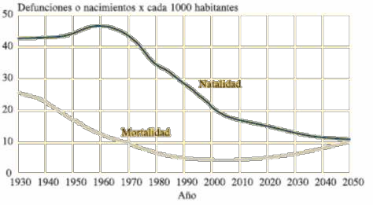

Fuente: Conapo, 2005.

La evolución de la transición demográfica de México se compone de tres fases estrechamente vinculadas con los niveles de mortalidad y fecundidad:
La primera: se presentó entre 1930 y 1970, se distinguió por la existencia de tasas de mortalidad y fecundidad elevadas. Esta fase se definió como de “despegue y rápido crecimiento”, dio origen a un proceso de rejuvenecimiento demográfico, que se expresó con un ensanchamiento en la base de la pirámide poblacional.
La segunda: se registró entre 1970 y el año 2000. Con la caída de la fecundidad se inició un proceso gradual de estrechamiento de la base de la pirámide poblacional y el desplazamiento de generaciones numerosas hacia las edades centrales (resultado del alto crecimiento demográfico del pasado).
La tercera: la población de México complementará la última fase de la transición demográfica en las décadas venideras, se caracterizará por una reducción de la mortalidad y la fecundidad, lo que generará un crecimiento poblacional cada vez más reducido con un perfil envejecido (Tépach, 2006).
Complementario a esto se espera que la tasa de natalidad llegue a 1.84 para el año 2050 y la esperanza de vida promedio para el año mencionado será de 81.2 años, lo cual enfatizara la evolución de la transición demográfica.
En el Estado de México la transición demográfica ha seguido el patrón típico de este proceso, es una entidad caracterizada por una estructura demográfica que tiene su base en dos aspectos centrales: en las políticas federales en materia de población con el programa de planificación familiar y en la política de industrialización que inciden en el proceso de urbanización originado por el crecimiento poblacional y la distribución en áreas específicas del territorio (Santana, 2010).
Los cambios sociodemográficos de la población, desde 1900 hasta el año 2000, se presentan en tres etapas de comportamiento: moderado entre 1900 a 1940 debido a las altas tasas de natalidad y mortalidad y por la Revolución Mexicana; acelerado de 1940 a 1970 por la política de industrialización y altas tasas de fecundidad; y desacelerado de 1970 a 2005 debido al bajo crecimiento natural derivado de las
políticas de planificación familiar y alto crecimiento social por la inmigración.

Análisis espacial
En este apartado se define lo que es el análisis espacial ya que se parte de este para conocer la distribución y las características de los adultos mayores en la zona de estudio. El análisis espacial se centra en el estudio, de los componentes del espacio, definiendo sus elementos constitutivos y la manera como éstos se comportan bajo ciertas condiciones (Madrid, 2005). Bajo este planteamiento solo se puede dar respuesta a una parte de los procesos y dinámicas del espacio, no a su totalidad.
Para Buzai (2006) el análisis espacial se define a partir del enfoque del cual sea visto, estos enfoques pueden ser:
    - Enfoque temático en el que el análisis espacial constituye “una serie de técnicas estadísticas y matemáticas aplicadas al estudio de los datos distribuidos sobre el espacio geográfico”
    - Enfoque de las tecnologías de los sistemas de información geográfico el análisis espacial es el que “posibilita trabajar con las relaciones espaciales de las entidades contenida en cada capa temática de la base de datos geográfica”
Considerando el origen cuantitativo del análisis espacial se reconocen dos marcadas líneas de definición del mismo; por un lado las que incluyen todo tipo de procesamiento de datos espaciales y aquellas que consideran de manera prioritaria los aspectos geográficos de las entidades espaciales sin considerar los atributos asociados a estas, cada una de las cuales incluye diferentes aspectos los cuales se muestran a continuación.
Si bien se expresan dos enfoques diferentes en término práctico lo ideal sería una combinación de ambos ya que de esta manera se logra una complementación que enriquece la investigación.
De acuerdo con la primera línea de definición se considera su amplitud con base en definirlo de acuerdo a cuatro contextos:

- Manipulación de datos espaciales

- Análisis de los datos espaciales de forma descriptiva y exploratoria

- Aplicación de la estadística espacial

- Modelado espacial en la búsqueda de diferentes escenarios (O Sullivan y Unwin, 2010)
En el desarrollo de una investigación concreta los autores citados exponen que los cuatro contextos son de difícil separación, por lo que se propone un avance en la conceptualización con la finalidad de lograr mayor coherencia en la amplitud y utilidad a partir de la situación generada por el avance de la tecnología.
Para el caso de la segunda línea de definición, Berry (1996) define el análisis espacial a través de “operaciones cuyos resultados dependen de la localización espacial, es decir, que si se mueven espacialmente las entidades, los resultados cambian”
Finalmente el análisis espacial para términos de esta investigación se define como: un momento dentro del proceso investigativo en el que se conjugan una serie de “técnicas que buscan separar, procesar y clasificar los datos” (Madrid, 2005), lo cual contribuye a la búsqueda de respuestas y soluciones al problema de investigación, en este caso los adultos mayores y sus derechos humanos. Implicará entonces descubrir las particularidades del fenómeno y una correcta elección de herramientas a utilizar, para posteriormente encontrar en los resultados las relaciones adecuadas para llegar a una visión integral. A lo anterior se agrega la cartografía, como una manera de exponer la realidad de los adultos mayores.

Herramienta técnicas para el análisis espacial
Las herramientas técnicas sirven para identificar los componentes del espacio y el procesamiento o tratamiento de los datos, puede ser de tipo cuantitativo, cualitativo o mixto, cuyo uso involucra una serie de procedimientos en los que se trabaja con una o más variables con el propósito de hacer más explicable y visible un fenómeno.

En la siguiente figura se muestra la utilización de las herramientas técnicas utilizadas para el análisis espacial.
Figura 3:
Herramientas técnicas para el análisis espacial
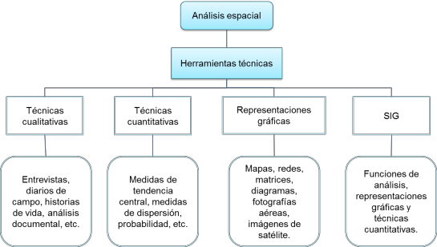
Fuente: Elaboración propia con base en Madrid, 2005.

A continuación se especifica en qué casos se utiliza cada una de las herramientas técnicas mencionadas anteriormente.
- Técnicas cualitativas: Se realiza para estudios cualitativos, los cuales son investigaciones intensivas a pequeña escala en los cuales se explota la experiencia cotidiana de la gente y sus comunidades en diferentes tiempos y espacios. Involucra la percepción del investigador.
- Técnicas cuantitativas: Los aportes de estas técnicas para el análisis espacial son numerosas en cuanto a la manipulación de los datos, análisis multivariado, clasificar, entre otros, se parte idealmente de un base de datos, la cual se definirá más adelante. A través de este tipo de herramientas la base de datos de la cual parte la investigación puede ser aprovechada de mejor manera.
- Representaciones gráficas: Es un esquema abstracto de la realidad, dicha
realidad puede ser tomada por una de sus partes o establecer una estructura mucho más compleja y sistemática de la misma. La expresión gráfica es de gran utilidad

como medio de divulgación del análisis y síntesis geográfica, ya que las relaciones visuales son de fácil captación.
- SIG: Los sistemas de información geográfica facilitan el procesamiento de información espacial y su representación a través de entidades espaciales como punto, línea, polígono e información temática. Más adelante se profundizara en el sig y algunas de sus características.

Análisis socioespacial
Una variante del análisis espacial es el análisis socioespacial, a través del cual se pueden abordar diferentes temáticas, incluidos los adultos mayores, tema central de la presente investigación. El análisis socioespacial puede ser definido como;
“El estudio de los patrones de distribución espacial univariado y multivariado de temas sociales, económicos y demográficos medidos en la población (Buzai, 2006)”
“El análisis de la importancia que la componente espacial ejerce en dichos patrones de distribución (Buzai y Balexande, 2006)”
El análisis socioespacial permite abordar diferentes y variadas temáticas en un importante nivel de concreción. Algunas de las temáticas que se abordan son; Procesos de aglomeración (concentración poblacional, forma de los núcleos de población, etc), Procesos de diferenciación (diferenciación social de la población en escala intraurbana, estructura espacial de la población, etc.), Procesos de integración (Accesibilidad e interacción espacial, configuración del espacio funcional, etc.) y Procesos de transformación (huella del paisaje, huella ecológica, etc).

Conceptos teóricos fundamentales
Son cinco los conceptos principales del análisis geográfico, los cuales son básicos al realizar un análisis espacial o socioespacial con sistemas de información geográfico. Estos conceptos se describen a continuación.
- Localización: Consiste en definir lugar y posición ya que todas las entidades- atributos estudiados tienen una determinada ubicación sobre la superficie terrestre.

El estudio de la localización mediante el análisis del lugar y de la posición lleva al conocimiento de los sistemas que organizan el espacio.
El lugar hace referencia al asiento territorial de un elemento del espacio mientras que la posición resulta de la conjunción de uno o varios sistemas en relación con las actividades y las funciones de la unidad.
El análisis sistemático de los lugares y de las posiciones de los diferentes elementos que constituyen el espacio, llevan a la clasificación de estos lugares e función de los tipos de relaciones que justifican su localización.
- Distribución: Considera que el conjunto de entidades estudiadas y sus atributos se reparten de forma específica sobre la superficie terrestre y pueden ser representados como puntos líneas o áreas con diversos contenidos. Dicha distribución difícilmente se presenta de manera homogénea, las densidades varían de un sector a otro.
- Asociación: Es el estudio del grado de semejanza-diferencia entre los distintos atributos medidos en las unidades espaciales, el mismo atributo en cuanto a su comportamiento de difusión de diferentes atributos en relación de contigüidad.
- Interacción: Considera la configuración de un espacio relacional en el cual las ubicaciones, distancias y flujos horizontales sobre el espacio geográfico resultan fundamentales.
Los cálculos de interacciones pueden dar como resultado un espacio dividido en mosaicos o áreas de influencia.
El concepto de Accesibilidad es básico al medir la estructura del espacio geográfico a través de su funcionalidad.
- Evolución: Incorpora a variable temporal y la permanente transición de un estado a otro. En términos de sistemas de información geográfica el concepto de evolución espacial puede ser considerado como el estado de las configuraciones en base a la cartografía presentada con determinada resolución temporal en lo que se llama mapas de ajedrez.

Sistemas de información geográficos
El SIG, es un Sistema de Información Geográfica, que adapta información proveniente del territorio, como coordenadas, clima, tipo de suelo, sistema hidrográfico, entre otros, con la finalidad de generar mapas y análisis. Actualmente un SIG puede generar un sistema dinámico de mapas, que permite seleccionar a base de criterios, diferentes factores que afectan a un modelo o análisis, a diferencia de un mapa estático que representa información momentánea y que a corto plazo presenta caducidad (Díaz, 2007).
Los sistemas de información geográfica, son herramientas cada vez más utilizadas en los procesos de planificación económica, territorial y ambiental, que permiten profundizar el análisis integrado de la dinámica del espacio temporal del uso de las tierras y de las medidas de sostenibilidad agrícola que se pueden deducir (Catalán, 2006).

Definición de SIG
Resulta conveniente definir en primer plano que es un Sistema de Información Geográfico (SIG), así como los objetivos y ciclos de los SIG, para entender la importancia del desarrollo de la presente investigación en este ambiente.
Aunque no hay una definición única de lo que es un SIG, debido principalmente a la gran diversidad de áreas y problemáticas en la que los SIG son utilizados.
A continuación citan algunas de las definiciones de SIG más usadas:

“Conjunto de herramientas diseñadas para obtener, almacenar, recuperar y desplegar datos espaciales del mundo real para un conjunto especifico de objetivos” (Burrough, 1986).
“Sistema de soporte de decisiones que incluye integración de datos espacialmente referidos en un ambiente de solución de problemas” (Cowen, 1988).
“Un sistema informático capaz de realizar las tareas para manejar datos georreferenciados: entrada, almacenamiento, recuperación, manipulación, análisis y representación” (Aronoff, 1989).

“Un Sistema de Información Geográfica es un tipo especializado de base de datos, que se caracteriza por su capacidad de manejar datos geográficos, es decir, espacialmente referenciados, los cuales se pueden representar gráficamente en imágenes” (Bracken y Webster, 1990).
“Un sistema de hardware, software y procedimientos elaborados para facilitar la obtención, gestión, manipulación, análisis, modelado, representación y salida de datos espacialmente referenciados, para resolver problemas complejos de planificación y gestión” (Bosque, 1992).
Como se puede observar las diferentes conceptualizaciones de SIG pueden ser definidas desde diferentes puntos de vista, sin embargo resulta importante destacar algunas de las funciones básicas de un SIG, las cuales se muestran en el Siguiente diagrama.
Figura 4: Diagrama de un SIG
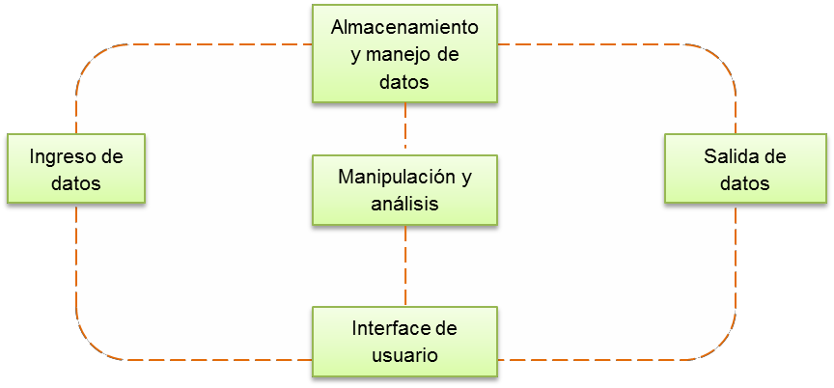
Fuente: Elaboración propia, 2014.

Conviene mencionara que un SIG debe verse como un proceso que incluye; ingreso, almacenamiento y análisis de información geográfica para la toma de decisiones en un contexto humano, en este sentido se entiende que los SIG va más allá de un conjunto de equipos o programas.

Algunos de los objetivos de los SIG son:

      - Almacenamiento, manejo y manipulación de grandes volúmenes de datos espacialmente referenciados.
      - Vinculación de base de datos.
      - Organización y administración de los datos, haciendo la información accesible al usuario.
      - Desarrollo de análisis espaciales generando información para la toma de decisiones.

Funciones de los SIG
Todo sistema de información debe tener la capacidad de realizar las funcionalidades básicas más representativas, las cuales se agrupan en los Siguientes módulos: Entrada, Manejo, Análisis y Salida.
Figura 5: Módulos de un SIG.
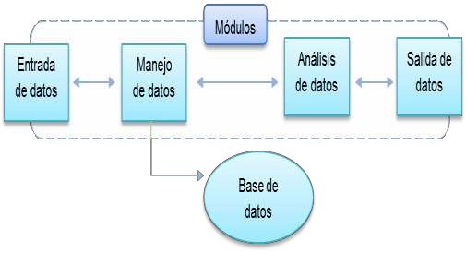
Fuente: Elaboración propia, 2014.

En general los módulos que componente el SIG se desglosan a continuación para una mejor percepción de los mismos.
Entrada de datos: Se realiza a través de técnicas de digitalización, procesamiento de imágenes de satélite y/o fotografías aéreas, así como la transformación de datos análogos generados en observaciones de campo, entre otras fuentes.

- Manejo de datos: Hace referencia a los procedimientos usados para almacenar y recuperar datos georeferenciados. En este módulo es donde se lleva a cabo la interacción del usuario con los datos, además de generar la posibilidad de reestructurar los datos para resolver problemas específicos.
- Análisis de datos: A través de los SIG es posible realizar una gran gama de análisis que pueden operar con determinados aspectos espaciales de los datos, con sus atributos no espaciales o combinación de ambos, los cual permite al sistema generar nueva información a partir de la ya existente.
- Salida de datos: Las salidas que ofrece un SIG pueden ser digitales o análogas debido a que hay diferentes maneras de representar los datos: mapas, gráficos, tablas o combinaciones de estos.
Para poner en marcha el SIG, se necesita generar un ciclo de desarrollo, en el cual se describen las necesidades y recursos que son utilizados para su funcionamiento, en éste caso, se decide que se hará primero y como el SIG debe desempeñar cada tarea; tomando en cuenta que las necesidades incluyen determinar las funciones que se verán optimizadas, que datos son requeridos y cuáles serán los resultados. Respecto a los recursos o información, hay que tomar en cuenta su disponibilidad, y manejo para poder mostrar los datos, hacer consultas, generar análisis cartográfico y componer con los datos del SIG.

Componentes de un SIG
Aunque no existe una tipología acerca de los componentes de un SIG, para fines prácticos el sistema se compone de las Siguientes partes:
Figura 6: Componentes de un SIG.
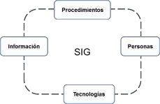
Fuente: Elaboración propia, 2014

Ahora bien definamos cada uno de los componentes del esquema anterior:

- Equipo humano: Se refiere a todas aquellas personas involucradas en el diseño, administración y operación del sistema. Este componente es importante debido a que sin este el resto de los componentes no sería aprovechado al máximo. De acuerdo a la función que desarrollen las personas pueden dividirse en; cuerpo directivo, usuarios, diseñadores del sistema y desarrolladores del sistema.
- Tecnología: Se refiere al componente físico en el cual opera un SIG en este podemos encontrar el equipo de cómputo que el SIG requiere para su funcionamiento. Puede estar constituido por una computadora personal o ir más allá y ocupar una amplia red.
Por otra parte está el componente lógico o software, este componente debe tener la capacidad de almacenar, analizar y mostrar información geográfica.
- Información: Un SIG opera con datos georreferenciados, lo cual lo distingue de otros sistemas de información, en ese sentido podemos hablar de datos geográficos. Un dato geográfico tiene un componente espacial y un componente temático.
El componente espacial define localización de un objeto en el espacio geográfico, mientras que el componente temático define características descriptivas del objeto.
- Procedimientos: Se refiere a la forma en la que los datos son ingresados al sistema, almacenados, manejados, transformados, analizados y finalmente presentados en una salida final.

Base de datos
Dentro de los sistemas de información geográfico, la base de datos juegan un para el primordial en el procesamiento y acceso a los datos y debido a que el presente trabajo terminal parte de información temática agrupada en bases de datos se consideró pertinente definir a esta y alguna de sus características.

- Base de datos: Colección de datos almacenados digitalmente y relacionados con múltiples usos. Estos datos están organizados de una manera estructurada que facilita su consulta de manera eficiente, evita la repetición o redundancia, ahorra espacio de almacenamiento en los soportes digitales, garantiza seguridad, integridad y reglas de operación.
Una base de datos esta está estructurada de la Siguiente manera:

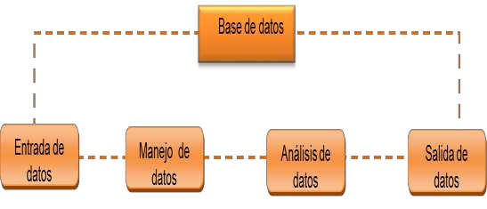
Figura 7: Componentes de una base de datos.

Fuente: Elaboración propia, 2014.

- Entrada de datos: La entrada de datos se realiza utilizando técnicas de digitalización, procesamiento de imágenes de satélite y fotografías aéreas, así como la transformación de datos análogos provenientes de observaciones de campo y otras fuentes.
- Manejo de datos: Procedimientos utilizados para almacenar y recuperar datos georreferenciados. Se pueden tener un manejo de datos por mapas, el cual contiene líneas, puntos o polígonos y un manejo de datos no cartográficos o referente a atributos. La información cartográfica puede ser manejada en dos formatos: raster o vector.

El primero está compuesto por celdas, denominadas pixeles que se identifican por fila y columna. En este formato “un elemento puntual se representa mediante una celda, un elemento lineal mediante una secuencia de celdas contiguas. Los límites entre elementos geográficos no quedan registrados de forma explícita, pero se pueden deducir a partir de valores de celdas.” (Lantana y Núñez, 2004).
En el segundo formato los objetos geográficos son representados de forma independiente a través de puntos, líneas y polígonos. Las características de este formatos son; El punto esta representados por un par de coordenadas que le genera una posición. La línea representa entidades formada por uno o más segmentos lineales que se unen en puntos. El polígono representa superficies y está definido por líneas en su contorno.
- Análisis de datos: El análisis de datos a través de un SIG ofrece la posibilidad de análisis a partir de aspectos espaciales de los datos, a partir de sus atributos no espaciales o en una combinación de ambos, lo cual ofrece la ventaja de generar nueva información a partir de la existente.
- Salida de datos: Es la visualización de los resultados que se obtuvieron en la fase de análisis y representa la salida del sistema. Las diferentes formas para representar la salida de los datos son; mapas, gráficos, tablas o combinaciones. Además la salida de los datos puede ser digital o análoga.

CAPÍTULO II. METODOLOGÍA

En el presente capítulo se presenta la metodología a utilizar para el desarrollo de la investigación, se definen características como el área de estudio, el universo de trabajo, entre otros aspectos que permiten llevar un proceso para la obtención de los resultados que permitirán obtener un nivel de diagnóstico intermedio de las características de los adultos mayores en la zona mazahua del Estado de México.

Universo de trabajo
El territorio en el cual se realiza el análisis espacial de la población adulta mayor es la zona mazahua del Estado de México. Si se considera el criterio de lengua indígena la zona mazahua es la zona indígena más numerosa de la entidad, al haber registrado en el Censo General de Población y Vivienda de 2010 a 116, 240 personas hablantes de su lengua.
De acuerdo con la Comisión para el Desarrollo de los Pueblos indígenas (CDI) se encuentran asentados en la parte noroeste del Estado de México y en una pequeña área del oriente del Estado de Michoacán (CDI, 2010), pero como se mencionó anteriormente el estudio solo se realizara en el área correspondiente al Estado de México.
Territorialmente el área de estudio está conformada por 13 municipios los cuales son: Villa Victoria, San Felipe del Progreso, San José del Rincón, Donato Guerra, Ixtapan del Oro, Villa de Allende, Almoloya de Juárez, Ixtlahuaca, Temascalcingo, El Oro, Jocotitlán, Atlacomulco y Valle de Bravo. La conformación anterior es con bases al criterio del Gobierno del Estado de México (2011), la cual difiere con la de la Comisión de Desarrollo Indígena la cual solo hace referencia a diez, criterio que excluye a los municipios de San José del Rincón, Valle de Bravo e Ixtapan del Oro. Los municipios que conforman la zona mazahua se muestran en la figura ocho.

Figura 8:
Zona Mazahua del Estado de México
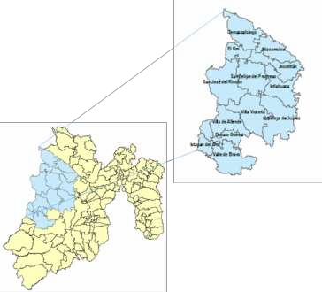
Fuente: Elaboración propia, 2014.

De acuerdo con Hoyos (2000) el espacio “…al ser compartido por un grupo indígena con una dinámica sociocultural propia, se contextualiza como territorio y adquiere de manera específica el significante de etnoregión mazahua…”
El relieve de la región forma parte del sistema montañoso de la sierra nevada del eje volcánico y corresponde a la subprovincia fisiográfica de las llanuras y sierras de Querétaro e Hidalgo. En Jocotitlán se presenta la montaña volcánica, al noreste el sistema de lomeríos y montañas de San Felipe del Progreso y el sistema montañoso El Oro, hacia el norte de la región encontramos la Sierra de Zitácuaro y la Sierra del Picacho, hacia al sureste se encuentra el Cerro Pelón.
Con base en CONAPO (2010) de los municipios que conforman la Zona Mazahua, nueve tienen un alto grado de marginación: Villa Victoria, San Felipe del Progreso, San José del Rincón, Donato Guerra, Ixtapan del Oro, Villa de Allende, Almoloya de Juárez, Ixtlahuaca y Temascalcingo; dos, un grado medio: El Oro y Jocotitlán; y dos un grado bajo de marginación: Atlacomulco y Valle de Bravo, lo que significa que se trata de una región y un pueblo con grandes necesidades sociales y económicas,

en el que los grupos de edad vulnerables tienen una doble vulnerabilidad por su condición indígena. Algunos de estos municipios (San Felipe del Progreso, San José del Rincón, Villa Victoria y Villa de Allende), tienen población predominantemente Mazahua.
La población universo de trabajo para la presente investigación son los adultos mayores de la zona mazahua del Estado de México, los cuales de acuerdo a la definición expresada en el marco teórico son aquellas personas mayores de 60 años.

Variables e indicadores
Las variables a utilizar para conocer las características de los adultos mayores se desglosan de acuerdo al aspecto en el que están incluidas, así mismo se define cual objetivo del trabajo se cumple con el cálculo del indicador. En la figura nueve se presentan los variables e indicadores que se utilizaran para el desarrollo de esta investigación.
Se dividen para su explicación en económicas, sociales, de seguridad social, además se consideran las características de mortalidad y morbilidad de los adultos mayores. Lo anterior en conjunto nos brinda una caracterización de los adultos mayores del área de estudio.
Como se observa se indican los cálculos realizar y los aspectos que la conforman, así como el objetivo que se cumple. Complementario a esto más adelante se mostrara el diseño lógico para la obtención de los objetivos a través de los sistemas de información geográfica.

2.2.1 Fórmulas para el cálculo de indicadores

En este apartado se indican los cálculos para obtener los indicadores de análisis, las fuentes de las formulas sociales, económicas y se servicios en la vivienda fueron tomadas del Instituto Nacional de Estadística, Geografía e informática.

Sociales

Tasa de envejecimiento

TE =
𝑃������ó� �� 60 �ñ�� 𝑦 �á�
𝑃������ó� �����

∗ 100

Tasa de envejecimiento femenino

TE =
𝑃������ó� �� 60 �ñ�� 𝑦 �á� ����������
𝑃������ó� �����

∗ 100

Índice de envejecimiento

IE =
𝑃������ó� �� 60 �ñ�� 𝑦 �á�
𝑃������ó� �� 0 − 14 �ñ��

∗ 100

Índice de envejecimiento femenino

IE =
𝑃������ó� �� 60 �ñ�� 𝑦 �á� ��������
𝑃������ó� �� 0 − 14 �ñ��

∗ 100

Económicas

Índice de dependencia de la población adulta mayor

IDAM =
𝑃������ó� �� 60 �ñ�� 𝑦 �á�
𝑃������ó� �� 15 − 64 �ñ��

∗ 100

Proporción de personas adultas mayores beneficiarias del programa 70 y más

AMBenf =
𝑃������ó� �� 60 �ñ�� 𝑦 �á� ������������
𝑃������ó� �� 60 �ñ�� 𝑦 �á�

∗ 100

- Salud

Mortalidad

Mort 60aym = 𝑁����� �� ������� �� 60 �ñ�� 𝑦 �á� ∗ 1000
𝑃�����𝑖ó� �����

Morbilidad por principal causa

���������� =
������ �� �������� �� 60 �ñ�� 𝑦 �á�
������ �� �������� �������

∗ 1000

- Territoriales

Viv_agua =
𝑉�������� ��� �������� �� ���� Total de vivendas

∗ 100

Viv_drenaje =
𝑉�������� ��� ������� Total de vivendas

∗ 100

Viv_ee =
𝑉�������� ��� ������� ��é������ Total de vivendas

∗ 100

Tipo de investigación
Se considera una investigación de tipo mixta, que incluye aspectos cuantitativos y cualitativos.
Cuantitativos en relación a la obtención de datos, cálculo de indicadores, integración de variables para el cumplimiento de los objetivos planteados.
Cualitativo con respecto la interpretación y análisis de los resultados obtenidos a través de la presente investigación.

Esquema metodológico
A continuación en la figura diez se muestra el esquema metodológico que se siguió durante el proceso de desarrollo de la presente investigación. Se inicia desde la delimitación de la problemática, delimitación del tema, obtención de la base de datos, cálculo de indicadores, hasta la obtención de la cartografía que muestra alguna de las características de los adultos mayores.

Análisis espacial de la características sociodemográficas de los adultos mayores en la zona mazahua del Estado de México.

Figura 9: Variables e indicadores
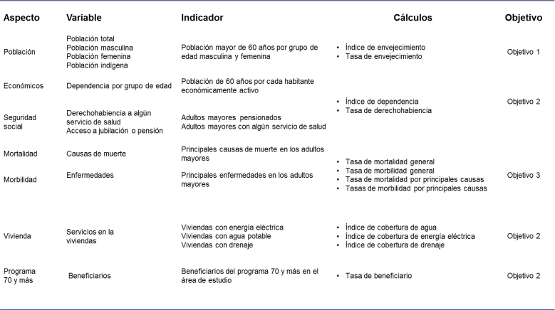
Fuente: Elaboración propia, 2014.

52

Figura 10: Esquema metodológico
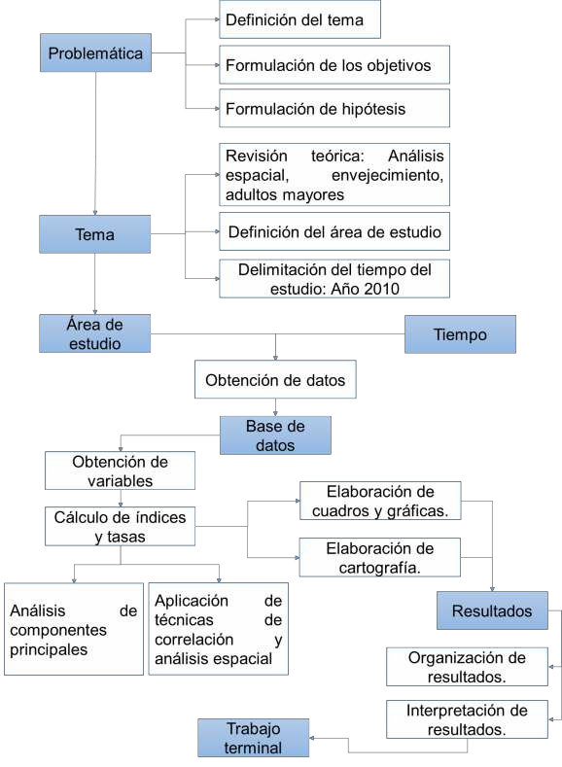
Fuente: Elaboración propia, 2014.

Modelo lógico

Un modelo lógico es un modelo basado en secuencias, las cuales manejan entradas y salidas de datos. A través de estos es posible el manejo y transformación de las variables ya que nos permite aclarar los procedimientos de transformación de las mismas en los índices o indicadores deseados.
Para la representación del modelo lógico, se utilizó simbología adaptada del lenguaje UML (Unified Modeling Language) que sirve para representar desde entradas, con base vector o incluso raster así como algunos procedimientos de conversión o aplicación de fórmulas para la obtención de nuevos datos. A continuación se presenta un esquema con los símbolos utilizados y su correspondiente explicación.
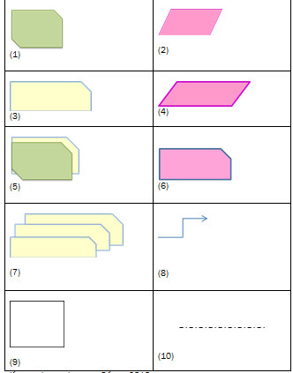Figura 11: Simbología del modelo lógico
Fuente: Elaboración propia con base en Franco, 2010.

En el esquema once se muestra la simbología de utilizada, la cual se describe a continuación:
Símbolo 1: describe la simbología de las representaciones vectoriales, de manera generalizada, es decir que no implica una descripción específica sobre si es un punto, línea o polígono, caso para los cuales se utilizaría otra figura.
Símbolo 2: Describe un proceso espacial, dentro del SIG. Símbolo 3: Representación tabular
Símbolo 4: Módulo o conjunto de procesos resumidos
Símbolo 5: Vínculo entre un archivo vectorial y una Cuadro o base de datos Símbolo 6: Procesos que se realizan de manera tabular
Símbolo 7: Conjunto de datos
Símbolo 8: Elemento de unión entre datos, procesos… Símbolo 9: Grupo de datos
Símbolo 10: Elementos no obligatorio

Modelo lógico general

En este modelo se llega al nivel de manejar entradas y salidas de los datos, en el que además el manejo y transformación de las variables nos permite identificar los procedimientos de transformación de las mismas en los índices o indicadores deseados.
A continuación se representa de manera general el modelo lógico representativo de los módulos que para cada apartado corresponde realizar.

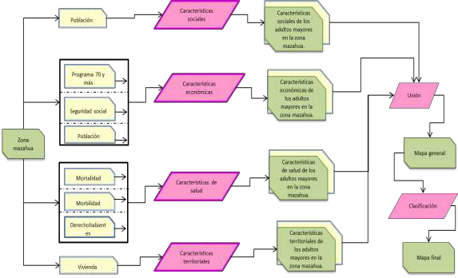
Figura 12: Modelo lógico general
Fuente: Elaboración propia, 2014.
Con base en la ilustración anterior se puede analizar la desagregación de la base de datos en aspectos más específicos para el desarrollo de la investigación, hasta llegar a índice o aspectos que nos indica como son las características sociodemográficas y de salud de los adultos mayores en la zona mazahua del Estado de México.
    - Modelos lógicos específicos

A continuación se presentan los modelos lógicos específicos los cuales permitirán obtener los mapas deseados.
Ejemplificando lo anterior se parte de una base de datos de mortalidad de los cuales se toman las principales causas de muerte en la zona mazahua para después definir las principales causas de muerte de los adultos mayores y agregar ese dato a las características finales de la investigación
Delimitación del área de estudio: Se obtiene a partir de un corte de la base que en este caso es el Estado de México. Este se considera como mapa base a partir

del cual se representaran los demás datos de análisis. Además en este primer modelo es posible obtener dos primeras características del área de estudio; la distribución de las localidades consideradas como urbanas y las localidades rurales.
Figura 13:
Modelo lógico, delimitación del área de estudio
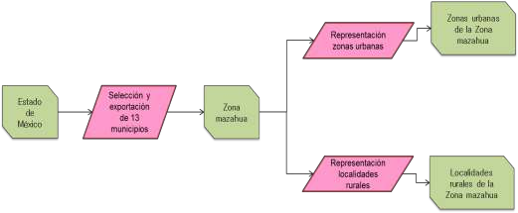
Fuente: Elaboración propia, 2014.

Características sociales: Una vez definida el área de estudio y algunas de sus características se hace un acercamiento a las características de la población, en este caso la población adulta mayor
Figura 14:
Características sociales de la población adulta mayor
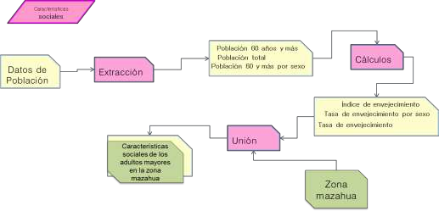
Fuente: Elaboración propia, 2014.

Como se observa en este esquema se hace los primeros cálculos, los cuales ya nos muestran algunos de los indicadores que cumplen con los objetivos descritos en la figura ocho.
Características económicas: Con respecto de las características económicas de la población adulta mayor se agrupan aspectos de dependencia económica y de programas sociales enfocados a la atención de este grupo de población.

Figura 15:
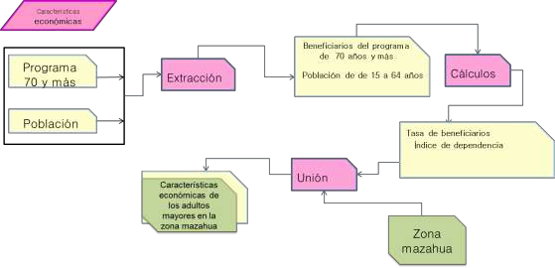
Características económicas de la población adulta mayor
Fuente: Elaboración propia, 2014.

Características de salud: Las características de salud implican principalmente dos aspectos que son morbilidad y mortalidad, las cuales se muestran a continuación.

Figura 16:
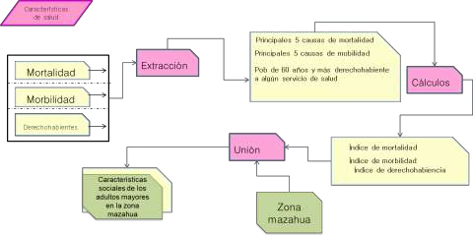
Características de salud de la población adulta mayor
Fuente: Elaboración propia, 2014.

Características territoriales: En este apartado se retoman aspectos principalmente de servicios en la vivienda, ya que este es el lugar/ambiente en el que se desenvuelve el adulto mayor.
Figura 17:
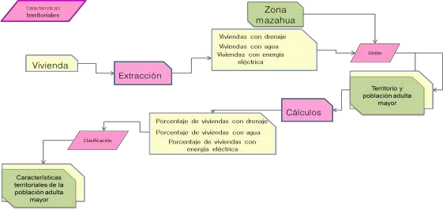
Características territoriales del entorno de la población adulta mayor
Fuente: Elaboración propia, 2014.

Técnicas de correlación y análisis de datos espaciales
Una vez que se han definido las variables e indicadores a utilizar, es necesario seleccionar algún método estadístico espacial apto acorde a las necesidades del tema de investigación.
En este sentido la estadística espacial es un conjunto de herramientas y técnicas apropiada para el análisis de datos que corresponden a la medición de variables aleatorias en diversos sitios en un territorio. La estadística espacial tiene como rama la geoestadística la cual utiliza las mediciones de características de interés que tiene asociadas coordenadas de los sitios de donde se obtuvieron los datos conocidos como georreferenciación (Giraldo, 2005).
En la geoestadística es de suma importancia el análisis cartográfico y geográfico, la identificación de valores extremos y su ubicación geográfica, la evaluación de la forma de distribución y el cálculo de medidas de localización, variabilidad y correlación es muy importante para establecer si algunos supuestos necesarios para la aplicación de la teoría geoestadística son válidos o para definir que procedimiento de predicción es el más conveniente.
En este sentido, la necesidad de acudir a herramientas geoestadísticas para el análisis de datos, como los referentes a los adultos mayores.

Análisis por Índice de Saaty
Desarrollado por la Universidad de Pensilvania, es un método estadístico adaptado al análisis espacial, es un método de análisis multivariado.
El índice de saaty también llamado proceso analítico jerárquico es un método de descomposición de estructuras complejas en sus componentes, ordenando estos componentes o variables en una estructura jerárquica, donde se obtienen valores numéricos para los juicios de preferencia y, finalmente los sintetiza para determinar qué variable tiene la más alta prioridad.

2.7.1 Aplicación del análisis por índice de Saaty

En el capítulo de metodología se describió lo que son lo que es el análisis por componentes principales, esta propuesta es utilizada en esta investigación para dos aspectos:
    - Estimar un indicador resumen que integre todas las características descritas de los adultos mayores.
    - Obtener un mapa final que englobe las características sociodemográficas los adultos mayores.
La base técnica para la aplicación del análisis es el índice de satty (el cual también esta descrito en la metodología), ya que en síntesis es una técnica que permite un análisis multicriterio, las cuales para esta investigación son las los indicadores calculados en todo el apartado de resultados, el cual incorpora básicamente aspectos de envejecimiento pero también de vivienda. Se infiere que las variables anteriores indicen directa o indirectamente en los adultos mayores.
Cuadro 2:
Ponderación jerárquica para la variable resumen

Variable | Jerarquía | 1/Jerarquía | Jerarquía/Total
Índice de envejecimiento total | 1 | 1 | 0.33113928
Índice de envejecimiento femenino | 5 | 0.2 | 0.06622786
Tasa de envejecimiento | 2 | 0.5 | 0.16556964
Tasa de envejecimiento femenino | 8 | 0.125 | 0.04139241
Población indígena | 3 | 0.33333333 | 0.11037976
Índice de dependencia | 4 | 0.25 | 0.08278482
Tasa de beneficiarios | 6 | 0.16666667 | 0.05518988
Tasa de mortalidad | 7 | 0.14285714 | 0.04730561
Cobertura de agua | 9 | 0.11111111 | 0.03679325
Cobertura de energía eléctrica | 10 | 0.1 | 0.03311393
Cobertura de drenaje | 11 | 0.09090909 | 0.03010357
Total |  | 3.01987734 | 1
Fuente: Elaboración propia, 2014

Una vez que se ha obtenido la jerarquización y con base en ella, es necesario agrupar las variables, en este caso once, con formato de número y con unidades

decimales, las columnas corresponden a las variables y las filas a los casos observados, en este caso los trece municipios que conforman la zona mazahua.
Figura 18: Base de variables
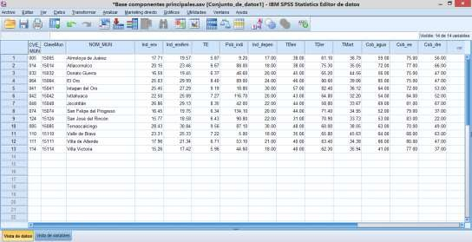
Fuente: Elaboración propia, 2014.
En este caso se podría omitir el nombre del municipio ya que es a través de la clave de municipios que se ligara la Cuadro a arc map para la elaboración del mapa síntesis.
Una vez que se tiene la base se procede a estandarizar las variables. En el menú analiza/estadísticas descriptivas/descriptivas. Se seleccionan todas las variables que componen el indicador resumen.
Figura 19:
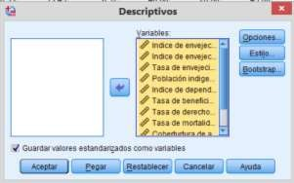
Proceso de estandarización de variables

Fuente: Elaboración propia, 2014.

A través de este proceso se crearan 11 nuevas variables, las cuales están normalizadas y estandarizadas, que se distinguen de las primeras porque tienen el prefijo z.
Figura 20: Estandarización de variables
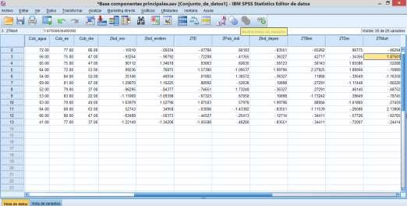
Fuente: Elaboración propia, 2014.
Con las variables estandarizadas y la ponderación jerárquica de las variables hecha inicialmente se calcula el índice resumen de las características sociodemográficas de los adultos mayores, el cual nos indicara en que municipios es prioritaria la atención a este sector de la población. Para ello se utiliza el comando de calcular variable.
Las variables estandarizadas se multiplican por el valor ponderado obtenido en la Cuadro de jerarquización, después se va sumando cada una de ellas, como se muestra a continuación:

Figura 21:
Cálculo de la variable resumen
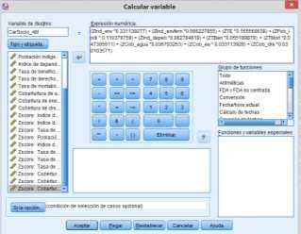
Fuente: Elaboración propia, 2014.
Una vez que se ha obtenido la variable resumen se guarda como .dbf para ligarla con arc map para generar el mapa resumen.

Análisis por componentes principales
El análisis por componentes principales es uno de los métodos multivariados más difundido, el cual permite la estructuración de un conjunto de datos múltiples, variables de una población o muestra.
Es una técnica que no requiere un modelo estadístico para explicar la estructura probabilística de los errores. Sin embargo si posibilita suponer sobre la población muestreada a través de distribución conjunta normal multivariada, podrá estudiarse la significancia estadística de los componentes y con ella es posible utilizar la muestra efectivamente observada para efectuar la hipótesis, que contribuyan a conocer las estructura de la población original, con un cierto grado de confiabilidad, fijado a priori o a posteriori (Peña, 2009).
Los objetivos más importantes del análisis por componente principales son:

    - Generar nuevas variables que puedan expresar la información contenida en el grupo original de datos.

    - Reducir la dimensionalidad del problema que se está estudiando, como paso previo al futuro análisis.
    - Eliminar, cuando sea posible, algunas variables originales del caos, en caso de que aporten poca información.
Este análisis se basa en una transformación lineal de las observaciones originales. Esta transformación es conocida como generación de vectores o valores propios. Las nuevas variables se llaman componentes principales y poseen algunas características deseables, tales como independencia y en todos los casos la no correlación, lo cual significa que si las variables no están correlacionadas, los componentes principales no ofrecen ninguna ventaja.

Aplicación del análisis por componentes principales

En este tipo de análisis la jerarquización de las variables es de manera automática a través del análisis de los descriptivos de las variables, con ellos se obtiene un peso ponderado que es con el cual se genera una nueva variable resumen.
Se inicia con la base en spss, con la base se calculan los descriptivos

Figura 22: Cálculo de descriptivos
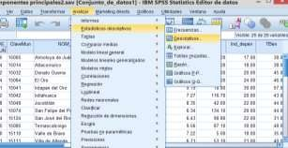
Fuente: Elaboración propia, 2014

Como resultado de lo anterior se obtienen las variables estandarizadas de las cuales se obtendrán los ponderadores para el análisis por componentes principales.

Figura 23:
Proceso de cálculo de descriptivos
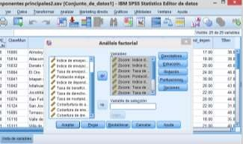
Fuente: Elaboración propia, 2014

Para ello se utilizan las variables estandarizadas y en la opción de extracción se elige el método de componentes principales.
Figura 24 :
Selección de componentes principales
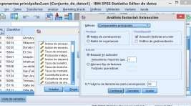
Fuente: Elaboración propia, 2014

De la opción extracción se elige el método componentes principales, se obtiene también la matriz de covarianzas, solución factorial, etc. De la opción puntuaciones factoriales se selecciona el método de regresión y la opción de guardar variables.
De la realización de las operaciones anteriores se obtienen diversos cuadros de resultados, pero la matriz de correlación, matriz de componentes así como las estadísticas de los indicadores son las que se deben analizar.

Figura 25 :
KMO y prueba de barlett
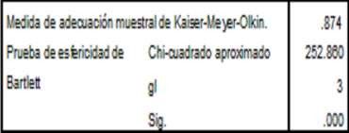
Fuente: Elaboración propia, 2014.

Las pruebas de KMO sirven para definir la validez del análisis de componentes principales. Esta validez se comprueba mientras se cumpla:
      - Si KMO <0.5 no resulta valido hacer Análisis de componentes principales
      - Con KMO >0.5 y <0.6 existe grado de correlación medio
      - Para KMO > 0.7 indica alta correlación por lo tanto valida el análisis de componentes principales.
Para el caso del presenta análisis el KMO arroja un resultado de 0.874, por lo que resulta valido el análisis de componente principales.
En la figura siguiente se observan los coeficientes con los que se pondera cada una de las variables previamente estandarizas.
Figura 26:
Matriz de componentes
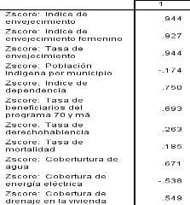
Fuente: Elaboración propia, 2014

Con la ponderación obtenida se procede al cálculo de la variable resumen.

Figura 27:
Cálculo de la variable resumen por componentes principales
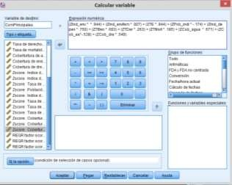
Fuente: Elaboración propia, 2014.

Y finalmente la variable resumen se exporta a arc map para generar el mapa por componente principales.

CAPITULO III. CARACTERIZACIÓN DEL ÁREA DE ESTUDIO

La zona mazahua se localiza al noreste del Estado de México, está conformada por 13 municipios los cuales son: Villa Victoria, San Felipe del Progreso, San José del Rincón, Donato Guerra, Ixtapan del Oro, Villa de Allende, Almoloya de Juárez, Ixtlahuaca, Temascalcingo, El Oro, Jocotitlán, Atlacomulco y Valle de Bravo. La conformación anterior es con base en el criterio del Gobierno del Estado de México (GEM, 2011), la cual difiere con la de la Comisión de Desarrollo Indígena porque solo hace referencia a diez, criterio que excluye a los municipios de San José del Rincón, Valle de Bravo e Ixtapan del Oro.

Mapa: Zona mazahua
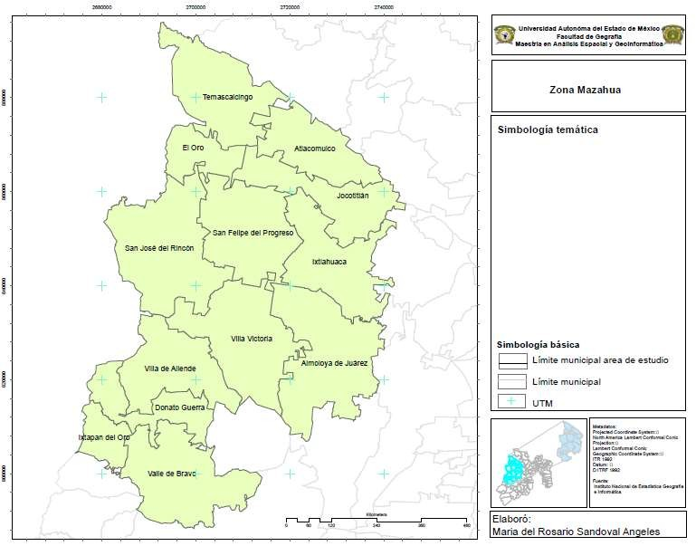

Características físico-geográficas
El relieve de la región forma parte del sistema montañoso de la Sierra Nevada del eje volcánico y corresponde a la subprovincia fisiográfica de las llanuras y sierras de Querétaro e Hidalgo. En Jocotitlán se presenta la montaña volcánica, al noreste el sistema de lomeríos y montañas de San Felipe del Progreso y el sistema montañoso El Oro, hacia el norte de la región se localiza la Sierra de Zitácuaro y la Sierra del Picacho, hacia el sureste se ubica el Cerro Pelón.

Geología
La geología incluye rocas ígneas formadas a partir del enfriamiento del magma y que se solidifican o cristalizan, principalmente pertenecen a lavas superficiales de épocas pasadas, estas a su vez se dividen en Ígnea Extrusiva Acida, e Ígnea extrusiva intermedia determinado principalmente por su contenido de sílice. Los principales tipos de roca identificados son los siguientes:
- Basalto: Es de las rocas predominantes en la corteza terrestre compuesta de minerales obscuros, originando por tal motivo su color negro o gris.
- Brecha Andesitica: Roca sedimentaria compuesta por Andesita, Roca proveniente de magmas profundos y compuestos principalmente de (labradoritaandesina y pixenos) que experimentaron un rápido enfriamiento.
- Toba Riolitica: Roca ligera y de textura porosa, creada por la acumulación de cenizas y un enfriamiento rápido.
c) Aluvión: Se le conoce como depositó de ríos, y se refiere a todo el material que ha sido removido, por el escurrimiento de las laderas, y se ha ido asentando por las veredas de los ríos.

Análisis espacial de la características sociodemográficas de los adultos mayores en la zona mazahua del Estado de México.

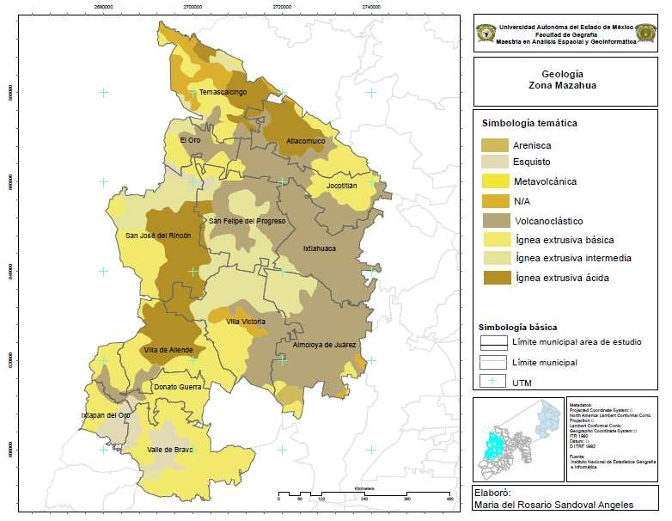

71

Tipos de suelo
Los tipos de suelo del área de estudio se muestran en el mapa siguiente en el que podemos observar que el predominante es el andosol, cuyas características, así como de otros tipos de suelo se describen a continuación.
Para tener un adecuado diagnóstico es necesario conocer las características de cada uno de los suelos con los que cuenta del área de estudio:
- Acrisol: Suelo ácido que se presenta principalmente en zonas templadas, se caracterizan por tener una acumulación de arcilla la que da principalmente sus colores, rojo, amarillo, un rendimiento bajo para la agricultura, salvo algunas frutas que tienen un rendimiento bajo, se puede usar en la ganadería, con pastos inducidos, pero el uso que se recomienda es de conservación con uso de suelo forestal, susceptibilidad moderada a la erosión.
- Cambisol: Suelos jóvenes, se encuentran en la mayoría de climas y todo tipo de vegetación, denominado como suelo delgado, su rendimiento puede ser variable ya que depende del clima, se destina a muchos usos, es susceptible a la erosión.
- Litosol: Tipo de suelo más abundante en el país, suelos delgados de una profundidad no mayor a 10 cm, con presencia de roca, su fertilidad y nivel de erosión condicionado de otros factores en el ambiente, su uso forestal o selva, pero puede ser empleado para pastoreo moderado, en cuanto a agricultura utilizado para pocos cultivos por lo delgado del suelo, pero es bueno, acumula agua.
- Luvisol: Suelo arcilloso característico de las zonas templadas vegetación principal bosque o selva de colores Rojos o amarillentos. En agricultura presenta rendimientos moderados, en algunas frutas, con pastizal inducido puede dar buenos resultados para la ganadería, con un alto grado de erosión.
- Planosol: Connotativo de suelos principalmente generados en relieves planos, susceptibles a inundación, su vegetación natural es el pastizal o matorral, rendimientos moderados en la ganadería, para la agricultura depende de otros factores, elevada susceptibilidad a la erosión.

- Andosol Suelos de color obscuro, formados principalmente por la acumulación de ceniza volcánica, por tal motivo el color, tienen la capacidad alta de retención de agua, en condiciones naturales su vegetación es bosque y selva, pero a pesar de esto presenta bajos niveles de producción agrícola ya que como característica principal acumula fósforo que no es absorbido por las plantas, puede ser uso agropecuario, aunque el uso favorable es la conservación con bosque, susceptibilidad alta a la erosión.

Análisis espacial de la características sociodemográficas de los adultos mayores en la zona mazahua del Estado de México.

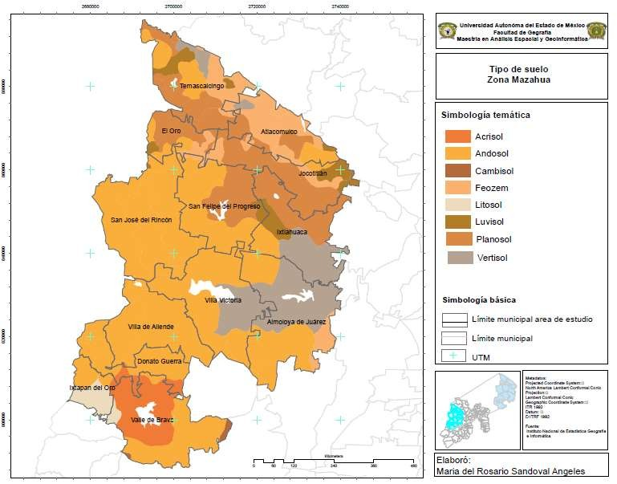

74

Características sociales

Población total
En la cuadro tres se muestra la población total por municipio y el porcentaje de participación que con respecto de la población total del área de estudio representa.
Como se observa los municipios de Almoloya de Juárez, Ixtlahuaca, San Felipe del Progreso son los que más población tienen, con una participación de 14.80%, 14.18% y 12.17% respectivamente. La participación de estos tres municipios es del 41.15% del total municipal es decir que tres de los trece grupos del área de estudio aglomeran un importante porcentaje de la población total, los cuales además tienen continuidad geográfica y colindancia.
Cuadro 3:
Población total por municipio, 2010
Municipio | Población total | %
Almoloya de Juárez | 147653 | 14.80
Atlacomulco | 93718 | 9.39
Donato Guerra | 33455 | 3.35
El Oro | 34446 | 3.45
Ixtapan del Oro | 6629 | 0.66
Ixtlahuaca | 141482 | 14.18
Jocotitlán | 61204 | 6.13
San Felipe del Progreso | 121396 | 12.17
San José del Rincón | 91345 | 9.16
Temascalcingo | 62695 | 6.28
Valle de Bravo | 61599 | 6.17
Villa de Allende | 47709 | 4.78
Villa Victoria | 94369 | 9.46
Total | 997700 | 100
Fuente: Elaboración propia con base en INEGI 2010

El municipio con menor población es Ixtapan del Oro con 0.66% de la población total de la región y que además es el municipio con menor extensión territorial del área de estudio.
La brecha entre municipios con menor y mayor población. Almoloya de Juárez y el Oro es de 141, 024 habitantes, para ejemplificar esto la población total de El Oro corresponde a la población de una localidad pequeña de Almoloya de Juárez.

75

Población por grupos de edad
La población por grupos de edad de cada municipio es diversa, en algunos casos como el del municipio de San José del Rincón, cuya figura se presenta a continuación. Se observa una tendencia de reducción de la natalidad, de igual manera se observa que en este grupo de edad son menos es menos la población femenina que la masculina, teniendo una diferencia porcentual de 1.25.
Figura 28:
Pirámide de población, San José del Rincón, 2010
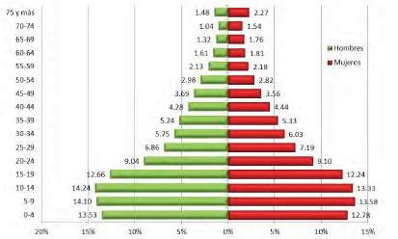
Fuente: Plan de Desarrollo municipal, San José del Rincón.

Caso coincidente es el de El Oro municipio en el cual el grupo de edad que forma la base de la pirámide poblacional (cero a cuatro años) muestra una reducción. La figura de este municipio se muestra a continuación.

Figura 29:
Pirámide de población, El oro, 2010
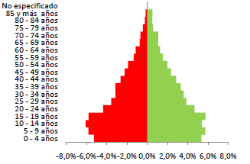
Fuente: Plan de Desarrollo Municipal, El oro.

Para presentar un panorama general de lo que es la estructura por edades de la población en cada municipio de la zona se muestra un cuadro resumen, en el cual se diferencian grandes grupos de edad y sexo de la población.
En la cuadro cinco se observa que la mayor concentración poblacional en siete de los municipios de la zona mazahua está en el rango de edad de los 25 a los 64 años. Para el caso de rango que va de los cero a los 14 años los municipios de Ixtlahuaca, Almoloya de Juárez y San Felipe del Progreso son los municipios con mayor población en este grupo de edad. Sobresale que en el caso San Felipe del Progreso este es el rango de edad más numeroso, lo que nos indica que es una población joven, próxima a integrarse a la población económicamente activa.
Otros municipios con características similares son; Donato Guerra, San José del Rincón, Temascalcingo, Villa de Allende y Villa Victoria.

Cuadro 4:
Estructura por edades población masculina, 2010.
 | Masculina
Municipio | 0-14 años | 15-24 años | 25 a 64 años | 65 años y más
Almoloya de Juárez | 24, 734 | 14, 179 | 32, 094 | 2, 583
Atlacomulco | 15, 715 | 9,311 | 17, 836 | 1, 799
Donato Guerra | 6, 510 | 3, 621 | 5,661 | 638
El Oro | 5,910 | 3, 499 | 6, 607 | 800
Ixtapan del Oro | 1,202 | 686 | 1, 217 | 219
Ixtlahuaca | 23, 261 | 14, 193 | 27, 798 | 3, 086
Jocotitlán | 9, 569 | 5, 834 | 12, 377 | 1, 643
San Felipe del Progreso | 23, 300 | 12, 673 | 20, 025 | 2, 105
San José del Rincón | 18, 876 | 9, 784 | 14, 672 | 1, 733
Temascalcingo | 19, 627 | 5, 999 | 11, 604 | 1, 972
Valle de Bravo | 9, 715 | 6, 238 | 12, 839 | 1, 389
Villa de Allende | 9, 107 | 5, 052 | 8, 326 | 914
Villa Victoria | 18, 472 | 10,037 | 16, 441 | 1, 619
Fuente: Comisión para el Desarrollo de los Pueblos Indígenas.

Para el caso de la estructura por edades de la población femenina los municipios con mayor cantidad de población joven (0-14 años) son Donato Guerra, San Felipe del Progreso, San José del Rincón y Villa Victoria. Igual que para el caso de la población masculina el municipio de San Felipe del Progreso es el municipio en el que hay más población femenina joven.
Los municipios de Almoloya de Juárez, Ixtlahuaca, San Felipe del Progreso y Atlacomulco son los que más población agrupan en el rango de los 25 a los 64 años, en todos los casos este grupo de población rebasa los 20, 500 habitantes.

Cuadro 5:
Estructura por edades población femenina, 2010.
 | Femenina
Municipio | 0-14 años | 15-24 años | 25 a 64 años | 65 años y más
Almoloya de Juárez | 24, 239 | 14, 381 | 31, 674 | 3, 385
Atlacomulco | 15, 307 | 9, 853 | 20, 830 | 2, 574
Donato Guerra | 6, 343 | 3, 528 | 6,141 | 908
El Oro | 5, 649 | 3, 579 | 7, 116 | 1, 261
Ixtapan del Oro | 1,191 | 629 | 1, 238 | 245
Ixtlahuaca | 22, 425 | 14, 783 | 31, 606 | 4, 228
Jocotitlán | 9,452 | 6,090 | 14, 094 | 1, 985
San Felipe del Progreso | 23, 480 | 13, 040 | 23, 251 | 3, 376
San José del Rincón | 18, 363 | 9, 872 | 15, 432 | 2, 572
Temascalcingo | 10, 446 | 6, 519 | 12, 073 | 2, 410
Valle de Bravo | 9, 376 | 6, 393 | 13, 705 | 1, 708
Villa de Allende | 8, 706 | 5, 219 | 9, 012 | 1, 343
Villa Victoria | 18, 363 | 10, 099 | 16, 853 | 2, 312
Fuente: Comisión para el Desarrollo de los Pueblos Indígenas.

Población por sexo
En doce de los trece municipios del área de estudio el porcentaje de población femenina rebasa el 50%, solo el municipio de Ixtapan del Oro presenta mayor población masculina.
Los municipios de San Felipe del Progreso y Atlacomulco son los que mayor porcentaje de población femenina presentan con 52.1%, seguidos de Temascalcingo, Jocotitlán, Ixtlahuaca, El Oro con 51.8%, 51.8%, 51.7% y 51.1% respectivamente.

Cuadro 6: Participación por sexo, 2010.
Municipio | % de pob masculina | % de pob femenina
Almoloya de Juárez | 50.0 | 50.0
Atlacomulco | 47.9 | 52.1
Donato Guerra | 49.3 | 50.7
El Oro | 48.9 | 51.1
Ixtapan del Oro | 50.2 | 49.8
Ixtlahuaca | 8.3 | 51.7
Jocotitlán | 48.2 | 51.8
San Felipe del Progreso | 47.9 | 52.1
San José del Rincón | 49.4 | 50.6
Temascalcingo | 48.2 | 51.8
Valle de Bravo | 49.2 | 50.8
Villa de Allende | 49.1 | 50.9
Villa Victoria | 49.4 | 50.5
Total | 48.8 | 51.2
Fuente: Elaboración propia con base en CGPyV 2010

De los datos netos de población se rescata que si bien los municipios de Atlacomulco y San Felipe del Progreso son los que más participación femenina presentan es San Felipe del Progreso el que más población femenina neta tiene con 63, 221 mujeres de un total de 121, 396 habitantes.
Municipios como Almoloya de Juárez e Ixtlahuaca presentan una población femenina de 73, 850 y 73, 094 respectivamente, Solo que para el caso de Almoloya de Juárez estas representan el 50%.

Población de 60 años y más
Debido a que el tema de análisis tiene que ver con adultos mayores, los cuales previamente se definieron como aquellos personas de 60 años y más se hace a continuación referencia a este tipo de datos en la Cuadro x (ver en anexo estadístico), en la que se muestran los porcentajes de participación por sexo de personas de 60 años y más. De acuerdo a los datos se puede observar que en siete de los trece municipios la población de 60 años y más rebasa el 55% y sobresale el caso del municipio de San Felipe del Progreso presenta una participación de población femenina mayor de 60 años de 62.5%.

Figura 30:
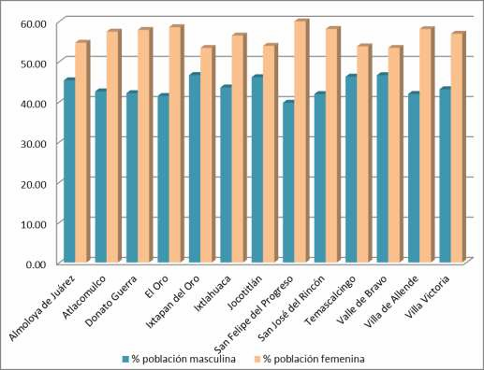
Participación por sexo de la población de 60 años y más, 2010
Fuente: Elaboración propia con base en INEGI, 2010

En la figura anterior se observa que los porcentajes población masculina envejecida son bajos, siendo inferiores al 47% y para el caso del municipio de San Felipe del Progreso este es de 39.75% siendo el porcentaje de población masculina envejecida más bajo de los trece municipios en comparación.
Los municipios con mayor población femenina envejecida de acuerdo a datos netos (véase Cuadro en anexo estadístico) son Ixtlahuaca, Almoloya de Juárez y San Felipe del progreso con un total de 5,805, 4,742 y 4,637 mujeres envejecidas respectivamente.

Características económicas

Población económicamente activa
En la cuadro seis se muestran la población económicamente activa por municipio, seguida de la participación porcentual que representa con respecto de la población total del municipio. Puede observarse que el municipio de San José del Rincón es el que menos participación de PEA tiene con 28.7 %, mientras que Valle de Bravo es el municipio que más porcentaje de PEA tiene con 40.4%. En general los municipios presentan un porcentaje similar de participación de población económicamente activa en un rango que va del 30 al 37 por ciento de participación.
Cuadro 7z:
Población económicamente activa, 2010.
Municipio | PEA | % PEA
Almoloya de Juárez | 51587 | 34.9
Atlacomulco | 34834 | 37.2
Donato Guerra | 10498 | 31.4
Ixtapan del Oro | 2024 | 30.5
Ixtlahuaca | 51675 | 36.5
Jocotitlán | 23077 | 37.7
El Oro | 11886 | 34.5
San Felipe del Progreso | 38872 | 32.0
Temascalcingo | 20231 | 32.3
Valle de Bravo | 24885 | 40.4
Villa de Allende | 15330 | 32.1
Villa Victoria | 30591 | 32.4
San José del Rincón | 26257 | 28.7
Fuente: Elaboración propia con base en INEGI, 2010

Siguiendo con los aspectos económicos por municipio a continuación se presenta una Cuadro en la que se desglosa la población económicamente activa por sexo y la participación porcentual que representa para cada municipio de la zona mazahua.

Cuadro 8:
Población económicamente activa por sexo, 2010
Municipio | PEA  masculina | PEA  femenina
Almoloya de Juárez | 79.44 | 20.56
Atlacomulco | 77.33 | 22.67
Donato Guerra | 67.14 | 32.86
El Oro | 76.20 | 23.80
Ixtapan del Oro | 83.84 | 16.16
Ixtlahuaca | 75.50 | 24.50
Jocotitlán | 68.22 | 31.78
San Felipe del Progreso | 71.00 | 29.00
San José del Rincón | 82.41 | 17.59
Temascalcingo | 72.88 | 27.12
Valle de Bravo | 77.89 | 22.11
Villa de Allende | 66.18 | 33.82
Villa Victoria | 75.00 | 25.00
Total región | 73.83 | 26.17
Fuente: Elaboración propia con base en INEGI, 2010

Para el caso de la participación por sexo de la población económicamente activa se observa que el porcentaje de participación masculina es muy elevada, rebasando en todos los municipios el 66% de participación, siendo San José del Rincón e Ixtapan del Oro lo municipios con la mayor participación masculina con 83.8% y 82.4% de participación respectivamente.
Por otro lado la participación de la PEA femenina presenta niveles por debajo del 33.8% para todos los municipios. Son los municipios de Atlacomulco, Valle de Bravo y Jocotitlán los municipios con mayor población económicamente activa con 33.8%, 36.9% y 31.8% de participación respectivamente.

    - Población ocupada

Cuadro 9:
Población ocupada por municipio, 2010.
Municipio | % pob ocupada
Almoloya de Juárez | 94.41
Atlacomulco | 94.85
Donato Guerra | 92.48
El Oro | 83.37
Ixtapan del Oro | 96.29
Ixtlahuaca | 95.03
Jocotitlán | 94.27
San Felipe del Progreso | 92.66
San José del Rincón | 88.84
Temascalcingo | 93.52
Valle de Bravo | 94.25
Villa de Allende | 93.57
Villa Victoria | 95.27
Fuente: Elaboración propia con base en INEGI, 2010

Finalmente en cuadro ocho se presenta la población ocupada, la cual en general presenta niveles altos de ocupación, superando en once de los trece municipios el 92% de ocupación siendo el municipio de Ixtapan del Oro el municipio con mayor población económicamente activa ocupada con 96.3%, seguido de Villa Victoria con 95.3%. Los municipio de San José del Rincón son los municipios con menor porcentaje de población ocupada con 88.8% y 83.4% respectivamente.

Características territoriales

Densidad de población
En la mayoría de los municipios del área de estudio se presenta una dispersión de localidades, las cuales son en su mayoría rurales , dicha dispersión podrá observarse más adelante en los primeros mapas del apartado de resultados.
De igual manera se presenta una considerable dispersión de su población dentro del territorio, expresada en la densidad de población. Esta densidad de población en todos los municipios del área de estudio es baja, comparada con la densidad poblacional del Estado de México que para 2010 era de 623 habitantes por km2.

El municipio de Ixtapan del Oro es el que presenta la densidad más baja con 65.4%, mientras que el municipio con más población por kilómetro cuadrado es Ixtlahuaca con 421.3 hab/km2. Los municipios de Atlacomulco, San Felipe del Progreso y Almoloya de Juárez rebasan los 300 hab/km2. El resto de los municipios que conforman el área de estudio fluctúan entre los 150 y 250 hab/km2.

Servicios en la vivienda
Se retoman en el apartado de resultados por ser el entorno en el que se desenvuelve el adulto mayor.
Algunas de las generalidades de los servicios en la vivienda son:

      - El servicio de energía eléctrica es el que presenta los porcentajes de cobertura más alta
      - El servicio de drenaje dentro de la vivienda presenta la cobertura más baja por municipio
      - Existen municipios en el que la cobertura de los tres servicios es coincidentemente bajo

3.5 Grado de marginación

En el mapa “Grado de marginación” se observar que el nivel de marginación por municipio varía entre el grado bajo, medio y alto, es decir, se ubica en tres de las cinco categorías en las que se clasifica la marginación.
El municipio de Valle de Bravo es el único municipio del área de estudio que presenta un grado de marginación bajo. Los municipios de San José del Rincón, San Felipe del Progreso, Villa Victoria, Villa de Allende, Donato Guerra e Ixtapan del Oro son los municipios que están en peores condiciones de acuerdo a las características que comprende el grado de marginación.
Algunas de las características que se consideran para definir el grado de marginación son la población analfabeta, población sin primaria completa, servicios básicos en la vivienda, tamaños de la localidad y salario de la población, este último aspecto nos indica que estos municipios un alto porcentaje de población ocupada percibe ingresos iguales o menores a dos salarios mínimos, un ejemplo claro es Ixtapan del Oro en el cual el 83.32% de la población ocupada percibe como máximo dos salarios mínimos.
Aunado a lo anterior los seis municipios antes mencionados están entre los diez municipios que en contexto estatal presenta un grado de marginación alto. Finalmente los municipios restantes presentan un grado de marginación medio y en el ranking estatal fluctúan entre el lugar 23 y 49.

Análisis espacial de la características sociodemográficas de los adultos mayores en la zona mazahua del Estado de México.

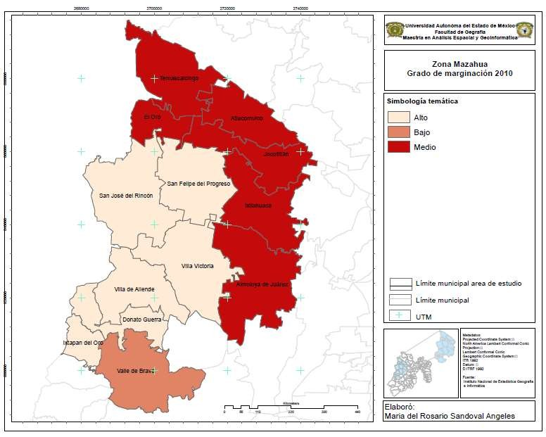
87

Análisis espacial de la características sociodemográficas de los adultos mayores en la zona mazahua del Estado de México.

CAPITULO IV. RESULTADOS

En este apartado se presentan resultados con algunos análisis previos que muestran las condiciones en las que se desenvuelve el adulto mayor, tema central de análisis, se refieren no solo características sociales, sino también territoriales lo que amplía la visión del entorno del adulto mayor.

Localidades urbanas y rurales
Un primer acercamiento a conocer la zona de estudio son las localidades urbanas y rurales que existen en la zona mazahua. Para el caso de las localidades urbanas el criterio bajo el que se definieron es el establecido por el Instituto Nacional de Estadística Geografía e Informática (INEGI).
Los municipios que mayor concentración de localidades urbanas presenta son Ixtlahuaca y San Felipe del Progreso, municipios que además presentan continuidad territorial y que tienen interacción social y económica. En municipios como Villa Victoria, Ixtapan del Oro, El Oro la localidad urbana es la cabecera municipal.
Por lo que se refiere a las localidades rurales, el mapa obtenido muestra alta concentración de localidades rurales para cada municipio. El área de estudio concentra un total de 878 localidades rurales distribuidas en trece municipios.
Existe una alta concentración de localidades rurales en la zona de estudio, lo que conlleva una igual dispersión de la población, dificultando en varias de ellas la dotación de servicios básico de salud en infraestructura carretera, a ello se suman los niveles de marginación, en su mayoría bajos, este dato se representara más adelante.
Además de la dispersión de las localidades se suman que un importante porcentaje de la población es hablante de lengua indígena, lo que le agrega características de usos y costumbre especiales.

88

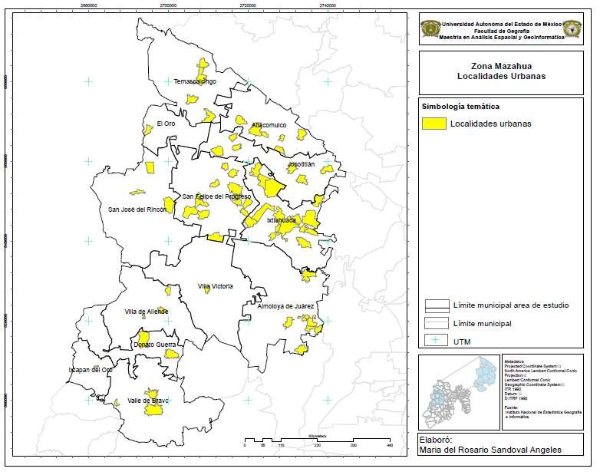

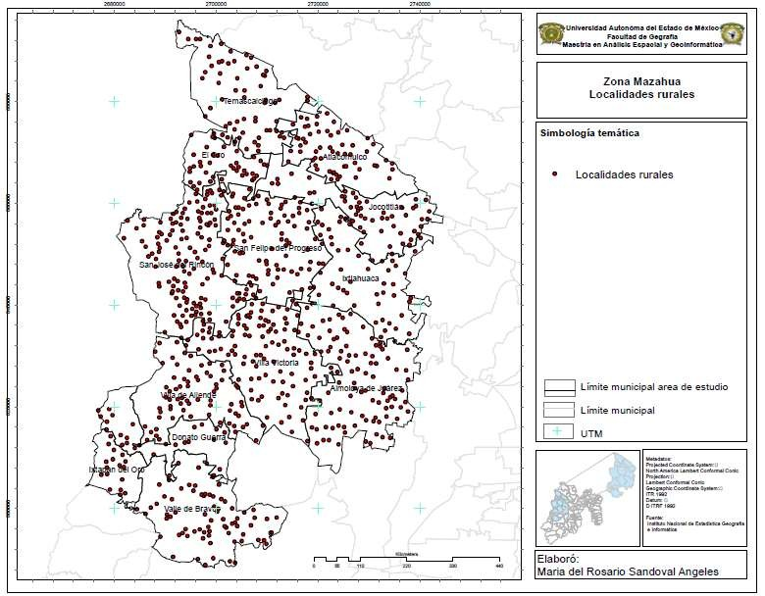

Análisis espacial de la características sociodemográficas de los adultos mayores en la zona mazahua del Estado de México.

Características sociales
En el apartado de características sociales se consideró principalmente la tasa y el índice de envejecimiento, las cuales si bien hacen referencia a los adultos mayores en el primer caso se mide a través de la población total y en el segundo aspecto se calcula con los habitantes de entre cero y 14 años.

Índice de envejecimiento

En los mapas siguientes se muestra el índice de envejecimiento total y femenino, este primer indicador define la cantidad de adultos mayores por cada cien habitantes de entre 0 y 14 años, por municipio.
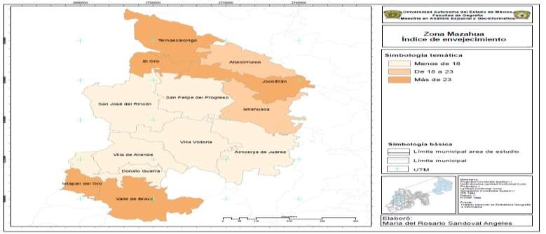
En seis de los trece municipios de la zona mazahua el índice de envejecimiento es menor de 18; seguido del rango de Más de 23 adultos mayores por cada 100 habitantes de 0 a 14 años en cuyo rango se ubican cinco municipios: entre ellos El Oro el cual como se analizó anteriormente presenta una disminución de la población de 0- 4 años Los municipios de Atlacomulco e Ixtlahuaca presentan un índice de envejecimiento que va de los 18 a 23.

91

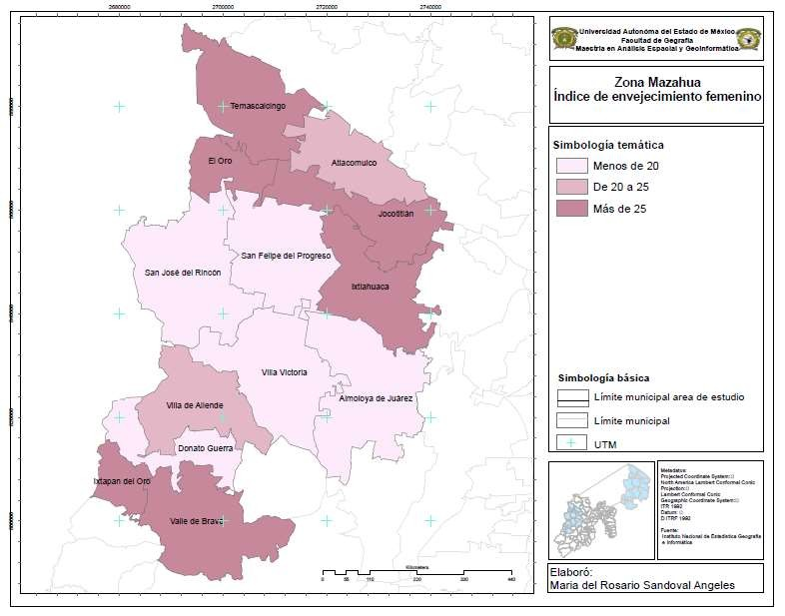
Análisis espacial de la características sociodemográficas de los adultos mayores en la zona mazahua del Estado de México.

92

Análisis espacial de la características sociodemográficas de los adultos mayores en la zona mazahua del Estado de México.

Con respecto del envejecimiento femenino resultó que el 53.8% de los municipios presentan un alto índice de envejecimiento femenino. Es decir, hay casos en los que además de haber mayor cantidad de adultos mayores, son más las mujeres envejecidas, como los casos de Jocotitlán, Ixtapan del Oro, El oro, entre otros.

Tasa de envejecimiento

Con respecto a la tasa de envejecimiento, esta indica la cantidad de adultos mayores en relación a población total por municipio. Los resultados se muestran en el mapa de Tasa de envejecimiento, en el anexo cartográfico.
En términos de tasa de envejecimiento cuatro de los trece municipios presentan una tasa alta de envejecimiento; cinco tienen una tasa baja; y los restantes tasa media. Comparando con las tasas de envejecimiento femenino los resultados presentan contrastes ya que solo dos de los municipios presentan bajas niveles en este indicador; por lo que se refiere a la tasa media, es la más repetitiva en los municipios presentándose en siete de los trece municipios de estudio; si comparamos los dos indicadores se presentan cambios de uno con respecto del otro; en municipios como San Felipe del Progreso, San José del Rincón, Donato Guerra cambian de una tasa baja de envejecimiento total a una tasa media de envejecimiento femenina, lo que indica una vez más que son más las mujeres envejecidas, lo que le da un panorama diferente al envejecimiento poblacional.

93

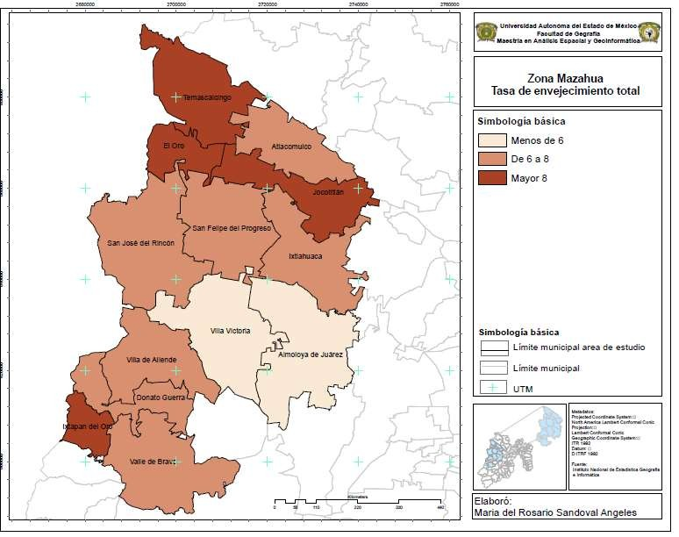

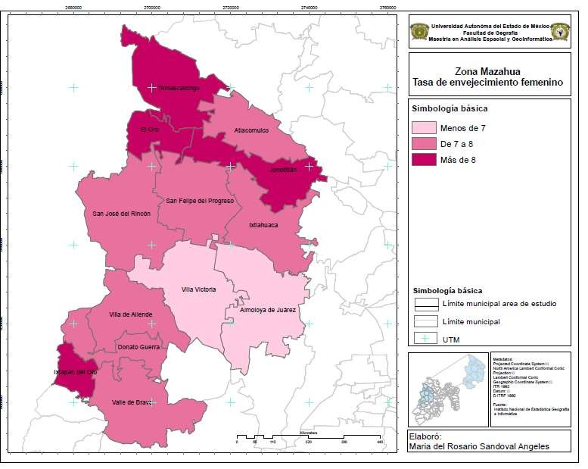

Análisis espacial de la características sociodemográficas de los adultos mayores en la zona mazahua del Estado de México.

Población indígena

Una característica de gran relevancia que se consideró dentro de lo social es el referente a la población adulta mayor considerada como indígena, el área de estudio es la zona indígena más numerosa del Estado de México.
De acuerdo a la tipología de municipio de la Comisión para el desarrollo de los pueblos indígenas (CDI), San Felipe del Progreso es considerado como municipio con “Población indígena”, lo cual indica que hay un alto porcentaje de población que habla lengua indígena. Nueve de los trece municipios son considerados como municipios con “población con presencia indígena”, estos son Donato Guerra, Ixtlahuaca, Jocotitlán, El Oro, Temascalcingo, Villa de Allende, Villa Victoria y San José del Rincón. Los restantes tres municipios se incluyen en el nivel de “población indígena dispersa”, en estos el porcentaje de población indígena es bajo. Cabe mencionar que esta clasificación considera la población total del municipio y el mapa que se muestra a continuación hace referencia solo a la población adulta mayor.
En el mapa “Porcentaje de población adulta mayor indígena” se muestra el porcentaje de población adulta mayor indígena que hay en el municipio dividida en tres rangos de porcentaje, el más representativo es el de “más del 50%” de población indígena.
Los municipios de Almoloya de Juárez, Ixtapan del Oro y Valle de Bravo son el municipio cuentan con población adulta mayor indígena representa menor al 10%, lo cual coincide con el criterio de CDI en que son municipios con población indígena dispersa, la cual no tienen mayor representatividad.

96

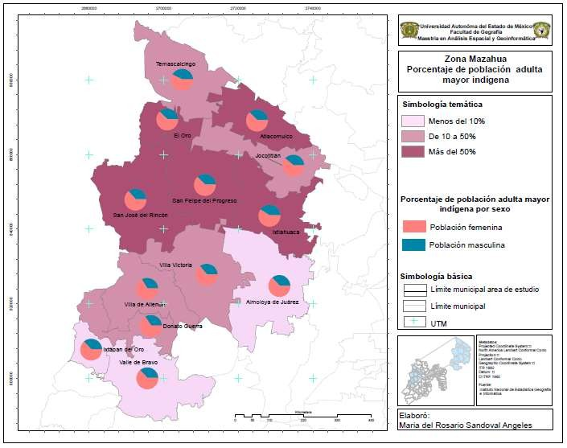
Análisis espacial de la características sociodemográficas de los adultos mayores en la zona mazahua del Estado de México.

97

San Felipe del Progreso es el municipio con el más alto porcentaje de población adulta mayor considerada como indígena con el 82.58% de adultos mayores que hablan lengua indígena, seguido de Ixtlahuaca con 67.49%.
Otro aspecto que puede observarse en el mapa anterior es el porcentaje de población adulta mayor por sexo, en las gráficas es visible que en todos los municipios es mayor el porcentaje de población femenina indígena rebasando en todos los casos el 57% de participación para este sector poblacional.
Cuadro 10:
Porcentaje de población adulta mayor indígena por sexo, 2010
Municipio | % Pob indígena masculina | % Pob indígena femenina
Almoloya de Juárez | 37.0 | 63.0
Atlacomulco | 37.7 | 62.3
Donato Guerra | 34.5 | 65.5
El Oro | 38.0 | 62.0
Ixtapan del Oro | 37.0 | 63.0
Ixtlahuaca | 40.8 | 59.2
Jocotitlán | 39.1 | 60.9
San Felipe del Progreso | 37.5 | 62.5
San José del Rincón | 36.7 | 63.3
Temascalcingo | 42.9 | 57.1
Valle de Bravo | 37.2 | 62.8
Villa de Allende | 33.8 | 66.2
Villa Victoria | 36.2 | 63.8
Fuente: Comisión para el Desarrollo de los Pueblos Indígenas, 2010.

Los municipios de la zona Temascalcingo e Ixtlahuaca son lo que mayor porcentaje de población masculina indígena presentan, con 42.9% y 40.8% respectivamente.

98

4.3 Características económicas
Para las características económicas se retomaron los indicadores de dependencia económica y de beneficiarios del programa 70 y más, este último es una manera en la que el gobierno federal atiende a la población adulta mayor.

4.3.1Tasa de beneficiarios

En este primer indicador se cuantifica la cantidad de adultos mayores que son beneficiarios del programa 70 y más en la zona de estudio. Los resultados que se encontraron se muestran a continuación.
En general la cobertura del programa es baja, ya que solo en un municipio de la zona de estudio más del 50% de los adultos mayores reciben los beneficios de atención de este programa. Por otro el 61.5% de los municipios entre 40 y 50 de los adultos mayores son beneficiarios.
Es una cobertura baja si tomamos en cuenta que los adultos mayores de municipios con altos niveles de marginación son los que prioritariamente debe de atender este programa social, es decir se deberían presentar en su mayoría niveles altos de cobertura, lo que no sucede.

99

Análisis espacial de la características sociodemográficas de los adultos mayores en la zona mazahua del Estado de México.

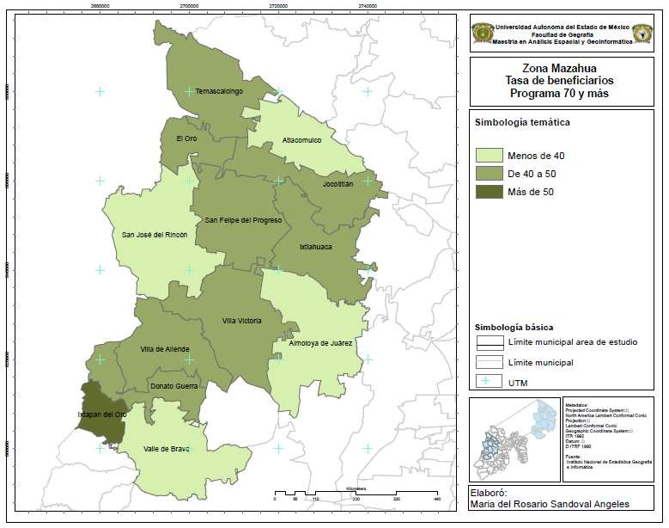

100

Análisis espacial de la características sociodemográficas de los adultos mayores en la zona mazahua del Estado de México.

4.3.2 Dependencia económica
Este indicador explica la cantidad de adultos mayores que dependen de la población de 15 a 64 años, que es la población económicamente activa. Los resultados son los siguientes:
Los niveles de dependencia más altos se registraron en los municipios de Ixtapan del Oro y Temascalcingo en donde existen más de 25 adultos mayores por cada cien personas de entre 15 y 64 años. Los niveles más bajos se registraron en los municipios de Atlacomulco, Almoloya de Juárez, Villa Victoria y Valle de Bravo con una dependencia de menos de 20 adultos mayores por cada 100.
La mayoría de los municipios tienen un índice de dependencia de entre 20 y 25 adultos mayores. Este indicador es importante porque refleja el número de personas que depende en buena medida la manutención de aquellas personas que no realizan actividades laborales, los cuales podrían ser niños o como en el caso de este análisis los adultos mayores.

101

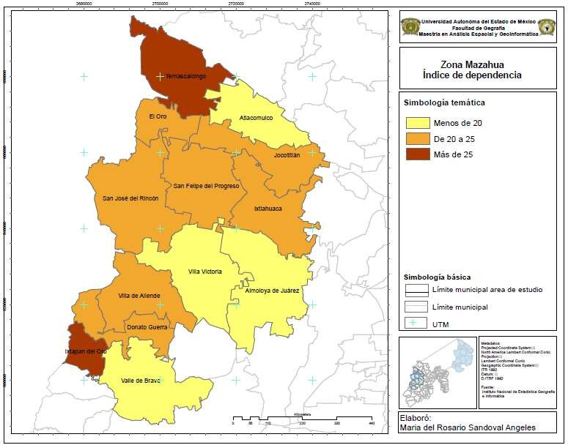
Análisis espacial de la características sociodemográficas de los adultos mayores en la zona mazahua del Estado de México.

102

Análisis espacial de la características sociodemográficas de los adultos mayores en la zona mazahua del Estado de México.

4.4 Población de 60 años y más derechohabiente
En este apartado se hace el análisis de la población adulta mayor derechohabiente a algún servicio de salud, seguido de un desglose de la población derechohabiente por sexo y finalmente la institución a la que el adulto mayor está afiliado.
Como se observa en el mapa “Porcentaje de población de 60 años y más derechohabiente” el 46% de los municipios presenta un porcentaje de derechohabiencia menor al 65%, en este caso en municipios como Villa de Allende y Villa Victoria se suman aspectos de alto grado de marginación y bajo porcentaje de derechohabiencia.
En los municipios de Atlacomulco, El Oro e Ixtapan del Oro se observa un elevado porcentaje de población adulta mayor con una afiliación superior al 75%, el resto de los municipios presenta una derechohabiencia que va del 65% al 75%.
A continuación se muestra el porcentaje de población adulta mayor derechohabiente por sexo, en el cual se observa que en general la derechohabiencia es mayor en la población femenina, superando el 60% en todos los municipios.
Cuadro 11:
Población adulta mayor derechohabiente por sexo, 2010
Municipio | % Pob. masculina derechohabiente | % Pob. Femenina derechohabiente
Almoloya de Juárez | 58.8 | 63.1
Atlacomulco | 62.4 | 84.9
Donato Guerra | 61.2 | 68.1
El Oro | 77.7 | 82.7
Ixtapan del Oro | 75.4 | 88.6
Ixtlahuaca | 62.2 | 66.8
Jocotitlán | 57.5 | 60.0
San Felipe del Progreso | 65.4 | 75.4
San José del Rincón | 66.5 | 74.1
Temascalcingo | 57.3 | 62.2
Valle de Bravo | 63.6 | 67.7
Villa de Allende | 60.1 | 65.8
Villa Victoria | 58.6 | 65.1
Fuente: Elaboración propia con base en INEGI. CGPyV 2010: Tabulados del Cuestionario Básico

103

Análisis espacial de la características sociodemográficas de los adultos mayores en la zona mazahua del Estado de México.

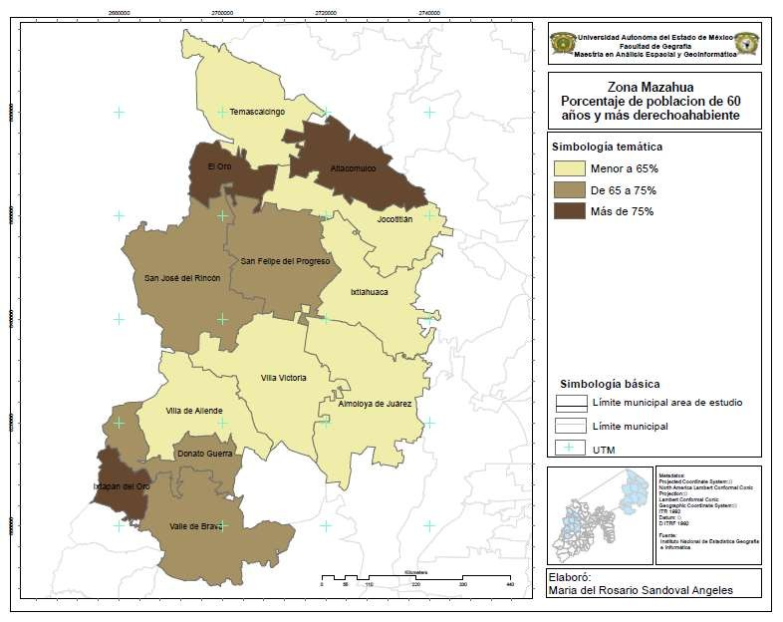
104

Siguiendo con la derechohabiencia por sexo los municipios de El Oro e Ixtapan del Oro son los que mayor porcentaje de población adulta mayor masculina derechohabiente tienen con 77.7% y 75.4% respectivamente. Para el caso de la población femenina son tres los municipios con mayor porcentaje de afiliación son 88.6%, 84.9% y 82.7% para los municipios de Ixtapan del Oro, Atlacomulco y El Oro respectivamente.
Finalmente en la cuadro 12 se presenta la institución a la que está afiliado el adulto mayor, como se observa son siete las instituciones a las que el adulto mayor está afiliado y de ellas es el seguro popular la que presenta el mayor porcentaje de afiliación, rebasando el 50% en todos los municipios. Es por el seguro popular que los porcentajes de derechohabiencia del área de estudio son elevados, ejemplo de esto es el municipio de San José del Rincón en el que el 97.6% de los adultos mayores derechohabientes está afiliado al seguro popular.
Cuadro 12:
Porcentaje de afiliación del adulto mayor por institución.
Municipio | IMSS | ISSSTE | ISSSTE  estatal | Pemex, Defensa o Marina | Seguro Popular | Institución privada | Otra institución
Almoloya de Juárez | 24.8 | 0.6 | 4.7 | 0.3 | 65.3 | 0.8 | 3.5
Atlacomulco | 14.9 | 6.3 | 11.3 | 0.1 | 64.2 | 0.7 | 2.5
Donato Guerra | 1.2 | 1.8 | 2.3 | 0.2 | 92.9 | 0.2 | 1.4
El Oro | 1.7 | 1.7 | 6.2 | 0.1 | 89.2 | 0.1 | 0.9
Ixtapan del Oro | 0.6 | 1.0 | 2.4 | 0.2 | 95.4 | 0.0 | 0.4
Ixtlahuaca | 13.1 | 2.7 | 1.2 | 0.1 | 77.7 | 0.2 | 5.1
Jocotitlán | 31.5 | 6.5 | 7.3 | 0.3 | 51.8 | 0.1 | 2.5
San Felipe del Progreso | 1.1 | 0.9 | 1.1 | 0.1 | 96.1 | 0.1 | 0.5
San José del Rincón | 1.6 | 0.2 | 0.3 | 0.1 | 97.6 | 0.2 | 0.1
Temascalcingo | 4.9 | 2.1 | 0.6 | 0.1 | 87.7 | 0.4 | 4.3
Valle de Bravo | 29.2 | 3.4 | 7.7 | 0.2 | 56.7 | 1.9 | 0.8
Villa de Allende | 6.3 | 4.4 | 0.7 | 0.7 | 86.3 | 0.1 | 1.4
Villa Victoria | 7.1 | 2.5 | 1.2 | 0.2 | 88.0 | 0.1 | 0.8
Fuente: Elaboración propia con base en INEGI. CGPyV 2010: Tabulados del Cuestionario Básico

Para el caso del Instituto Mexicano del Seguro Social (IMSS) son los municipios de Jocotitlán, Valle de Bravo y Almoloya de Juárez los que rebasan el 24% de adultos mayores afiliados.
105

4.5 Morbilidad y mortalidad
Como características de salud se integraron aspectos de morbilidad y morbilidad. En el mapa que se muestra a continuación se muestra la segunda causa de morbilidad en adultos mayores de 60 años, debido a que la primera causa de muerte es común para todos los municipios de estudio.

4.5.1Morbilidad
La primera causa de morbilidad en los adultos mayores son las infecciones respiratorias agudas, de ahí la importancia de las campañas de vacunación también para los adultos mayores, las cuales buscan prevenir este tipo de enfermedades sobretodo en épocas de frio.
El 69.23% de los municipios la segunda causa de morbilidad en adultos mayores con las infecciones intestinales, en algunos de ellos coinciden bajos niveles de cobertura de agua potable y drenaje, lo que agudiza la situación, un ejemplo son los municipios de San José del Rincón y Villa de Allende.
Los municipios de Villa Victoria, San Felipe del Progreso e Ixtapan del Oro presentan como segunda causa de morbilidad úlcera péptica, como dato adicional Almoloya de Juárez es el único municipio que no coincide con ningún otro en causas de morbilidad, siendo esta infección en vías urinarias.

106

Análisis espacial de la características sociodemográficas de los adultos mayores en la zona mazahua del Estado de México.

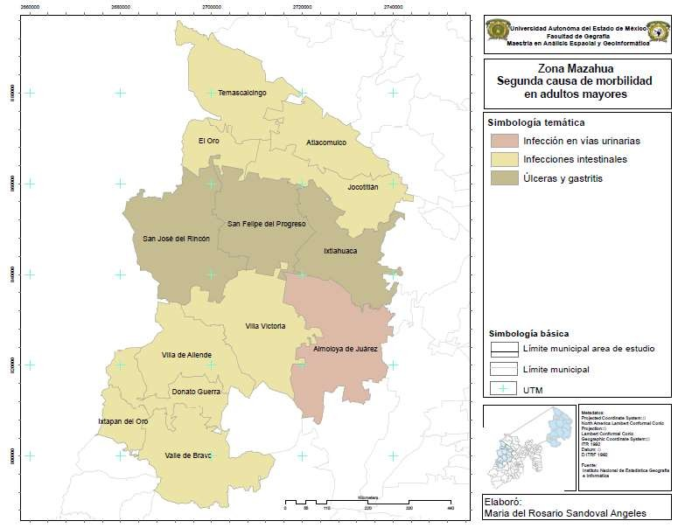

107

4.5.2 Mortalidad
Se representa en el mapa siguiente la primera causa de mortalidad en adultos mayores de 60 años en la zona de estudio.
Como se observa son tres las principales causas de muerte en adultos mayores, la de mayor incidencia es la diabetes mellitus; seguida de la cirrosis; y finalmente las enfermedades isquémicas del corazón.
Enfermedades hipertensivos, enfermedades respiratorias agudas son otras causas de muerte que sestan entre las primeras cinco causas en los municipios del área de estudio.

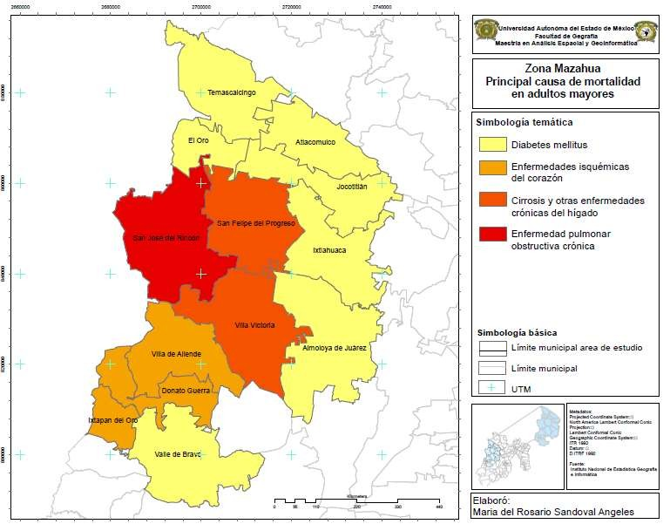

4.6 Características territoriales
Se refiere principalmente a los servicios en la vivienda, energía eléctrica, drenaje y lo referente a agua entubada.
El primer cálculo es el referente al servicio de energía eléctrica en la vivienda, en el que de acuerdo a los datos obtenidos hay una cobertura mayor al 68% en la viviendas a nivel municipal, datos como este sería conveniente contrastarlos a nivel localidad, para en ese nivel ubicar a las localidades con los mayores rezagos en servicio, pero para objeto de este análisis se mantiene el nivel municipal.
Los municipios de San José del Rincón, Villa de Allende, Jocotitlán e Ixtlahuaca presentan los más altos índices de cobertura de este servicio rebasando el 80%; mientras que para el 46.15% presenta una cobertura de entre 75 y 80%. Los municipios con menor cobertura son Temascalcingo, Ixtapan del Oro y Valle de Bravo. En un análisis por servicio el de energía eléctrica es el que normalmente tiene mayor cobertura, como en este caso.
El siguiente indicador es el correspondiente al servicio de agua dentro de la vivienda, cuyos valores de cobertura oscilan entre el 41% y 72%, agrupados como se muestra en el siguiente mapa.
La mayoría de los municipios presenta una cobertura de entre 55% y 65% en este rango se incluyen municipios de Valle de Bravo, Almoloya de Juárez, El Oro, entre otros, Municipios como Villa Victoria, San José del Rincón, San Felipe del Progreso e Ixtlahuaca presentan una cobertura inferior al 55%. Lo municipios de Villa de Allende, Jocotitlán y Atlacomulco son los que presentan una cobertura mayor al 65%.

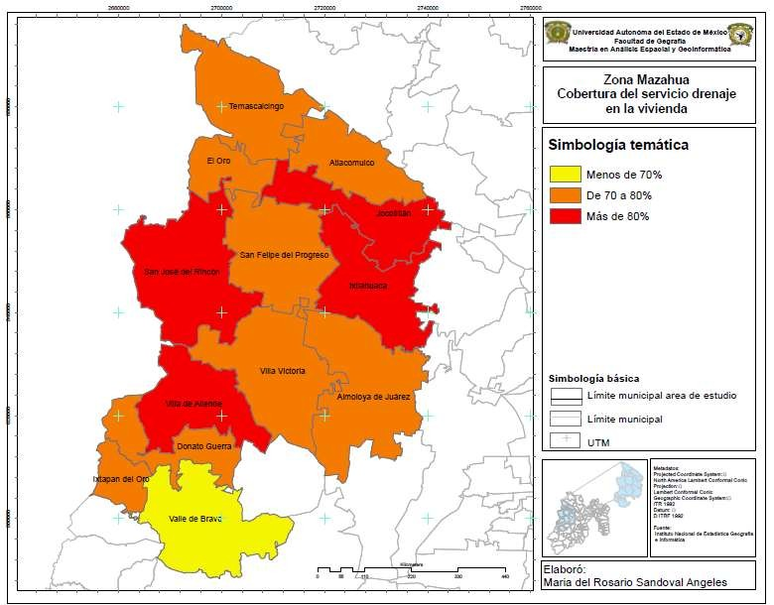

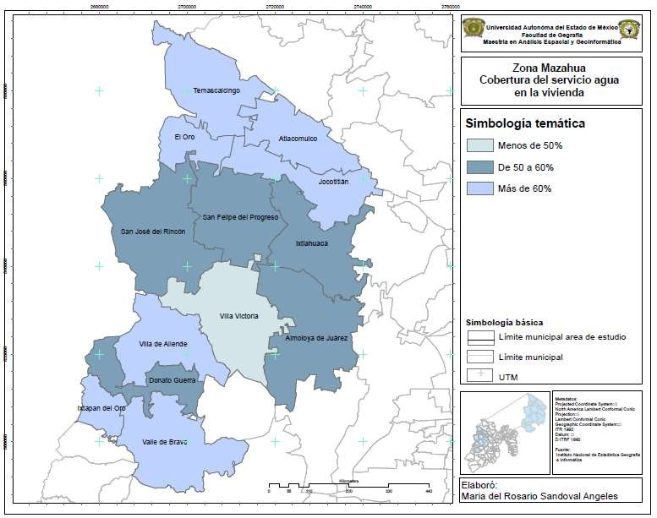

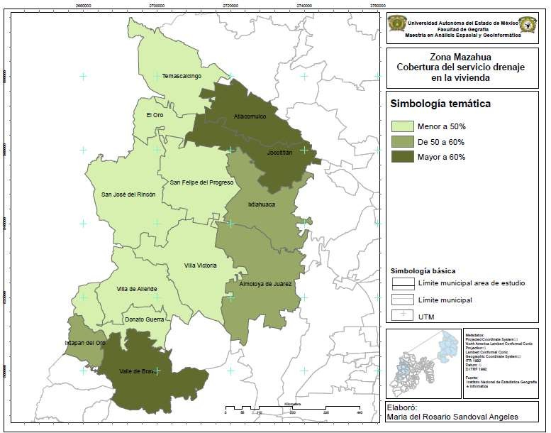

Casos como el de Valle de Bravo contrastan ya que si bien presentan en lo general bajo índice de marginación, en cobertura de servicios hay rezago, tal vez si analizamos los casos a nivel localidad se localizaría la dispersión del servicio, o concentración en de estos en la cabecera municipal por ser centro turístico.
Finalmente se analiza la cobertura del servicio de drenaje, el cual presenta los índices de cobertura más bajos, como se observa en el siguiente mapa Cobertura del servicio de drenaje, el cual puede consultarse en el anexo cartográfico..
53.84% de los municipios presenta una cobertura inferior al 50%, es decir solo en cinco de cada diez viviendas hay acceso al drenaje, lo que repercute en la calidad de vida de los adultos mayores y en los niveles de morbilidad, sobre todo en los menores de edad que residen en estos municipios.

113

4.7 Mapa por Índice de Saaty.

Con las variables sociodemográficas de los adultos mayores de la zona mazahua se generaron dos mapas finales a partir de la variable resumen, en el anexo del presente trabajo se puede consultar la información acerca de la generación de la variable resumen y de la técnica utilizada en la elaboración de cada mapa final.
El mapa generado a través de la jerarquización del índice de Saaty se dividió en cinco clases, en el anexo se puede observar que la mayor jerarquización corresponde al índice de envejecimiento, lo que implica que esta variable tiene el mayor pesos en la ponderación de los valores, de acuerdo a esto se definió a la variable final como “Prioridad de atención al adulto mayor de acuerdo a las características sociodemográficas”. Cabe recordar que la variable resumen engloba las once características definidas a lo largo del capítulo de resultados de la presente investigación.
De acuerdo con lo anterior en “muy alta prioridad” están los municipios de San José del rincón, Villa Victoria y Almoloya de Juárez, si bien el índice de envejecimiento es el de mayor peso también influyen las variables de dependencia, derechohabiencia entre otras. Si comparamos los resultados de este primer mapa con el grado de marginación para el caso de San José del Rincón y Villa Victoria se conjuga alto grado de marginación y muy alta prioridad.
Para el caso de los municipios de “alta prioridad” San Felipe del Rincón de Allende y Donato Guerra también presentan alto grado de marginación. “Media prioridad” se presenta en dos municipios, dentro de la clasificación “baja” solo está el municipio de Ixtlahuaca.

114

Análisis espacial de la características sociodemográficas de los adultos mayores en la zona mazahua del Estado de México.

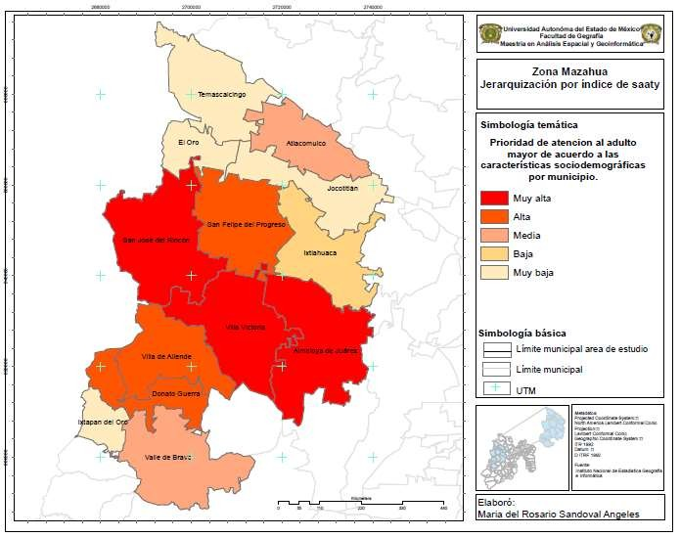

115

Análisis espacial de la características sociodemográficas de los adultos mayores en la zona mazahua del Estado de México.

4.8 Mapa por componentes principales

Para la elaboración del mapa por componentes principales se siguió el procedimiento que se explica en el anexo, al final del trabajo. El mapa fue dividido en cinco niveles de “Prioridad de atención al adulto mayor de acuerdo a las características sociodemográficas”.
En este caso la ponderación es con base en el análisis estadístico de las variables y con ello se calculó la variable resumen. Como “Muy alta prioridad” se clasifican dos municipios a diferencia del método anterior en el que para este nivel se clasificaban tres. Los municipios de Almoloya de Juárez y San Felipe del Progreso están dentro de la clasificación de “Alta”.
Dentro de la “Muy baja prioridad” están los municipios de Temascalcingo e Ixtapan del Oro, lo cual contrasta con el grado de marginación que es medio y alto respectivamente, una variable con la que se podría explicar esta diferencia es que por ejemplo para el caso de Ixtapan del oro la presencia de población indígena es mínima y el porcentaje de beneficiarios del programa social es alto.
Algunos municipios como San José del Rincón, Atlacomulco, Ixtapan del Oro caen en la misma clasificación independientemente del métodos de análisis utilizados para la elaboración de la variable resumen, lo cual indica que hay variables que tienen peso importante en la caracterización de los adultos mayores.

116

Análisis espacial de la características sociodemográficas de los adultos mayores en la zona mazahua del Estado de México.

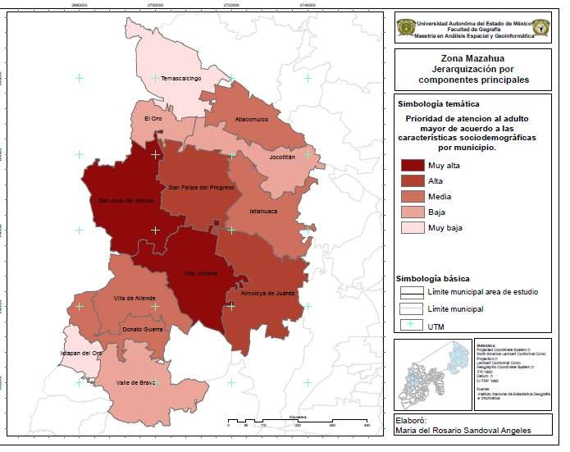

117

CONCLUSIONES

Las aportaciones que desde la perspectiva del análisis espacial pueden realizarse al estudio de las características sociodemográficas de los adultos mayores y de cualquier otro grupo de población son amplias y variadas, aportaciones que llevan implícito el uso de herramientas y técnicas geoinformáticas, las cuales permiten la representación de estas características en diversas escalas con diverso nivel de profundidad de acuerdo al objetivo deseado.
Las conclusiones que se derivan de la presente investigación se realizan de acuerdo al orden en el que se integró el trabajo:

Marco teórico

Teniendo como referencia el marco teórico que conformo el primer capítulo de la investigación, se concluye que el envejecimiento y sus diversas implicaciones en diversos ámbitos (social, económico, de salud, etc.) requieren de un acercamiento a esta problemática con nuevas herramientas de análisis integren diversos factores, que permitan un mejor acercamiento a la realidad de este grupo de población, una de estas herramientas es el análisis espacial, específicamente el análisis socioespacial a través del cual podemos identificar áreas de concentración de adultos mayores o como en el caso de la presente investigación áreas de atención prioritaria de los adultos mayores.
Si bien dentro de la infinidad de aportaciones teóricas sobre lo que son los adultos mayores y el proceso de envejecimiento a través del cual son definidos, estas aportaciones son enriquecidas al agregarle la variante del espacio y con ello ir más allá de solo definiciones demográficas o sociales acerca de los adultos mayores y ubicar cuantos son, donde están, cuales con sus características.

Con respecto de la metodología

Como resultado de la revisión metodológica se lograron identificar aquellas variables que nos permitieran conocer las características sociodemográficas de los adultos mayores, las cuales a su vez cumplían algunos de los objetivos planteados al inicio del presente trabajo. Se buscó que estas características incluyeran diversos aspectos como lo es el social, económico, de mortalidad, morbilidad, así como las características de las viviendas y con ello lograr una mejor caracterización de este grupo de población.
Para la elaboración de los mapas de jerarquización se realizó una revisión de diversos métodos para el análisis de datos espaciales, de ellos el índice de saaty y el método de componentes principales, el primer método implica una ponderación basada en el criterio del investigador, mientras que en el segundo la ponderación es nivel estadístico.
Además se consideró pertinente definir el modelo lógico general y los correspondiente modelos específicos, los cuales en puedan ser retomados para estudios afines al tema. Siguiendo este objetivo se incluyen también las formulas a partir de las cuales se calcularon las tasas y los índices utilizados.

De los resultados

Las localidades urbanas de la zona mazahua están concentradas principalmente en los municipios de San Felipe del Progreso, Ixtlahuaca y Atlacomulco, por lo que se refiere a las localidades rurales estas presentan una alta dispersión a lo largo de la zona mazahua.
Si bien se calcularon el índice y la tasa de envejecimiento estas dos categorías nos refieren aspectos de distribución de adultos mayores. Para el caso de los municipios de Temascalcingo, El Oro, Jocotitlán e Ixtapan del Oro se presenta concentración de adultos mayores ya que independientemente de la medida de análisis son los municipios que más valor presentan. En términos de concentración de población adulta mayor femenina sucede lo mismo ya que son los mismos municipios los que presentan los valores más elevados de este sector de población.

Con respecto de las preguntas de investigación realizadas al principio de la investigación se concluye que:
Las características sociales de los adultos mayores en la zona mazahua del Estado de México presentan de medios a altos índices de envejecimiento tanto total como femenino, lo mismo pasa con la tasa de envejecimiento y en municipio como San José del Rincón y El Oro la disminución de la base de la pirámide de población empieza a notarse con claridad, sobretodo para el grupo de cero a cuatro años.
Con respecto de la población indígena el 77% de los municipios del área de estudio tienen presencia de población adulta mayor que habla lengua indígena, de estos el mayor porcentaje son población femenina.
Por lo que se refiere a las características económicas de los adultos mayores se encontró que es alta ya que en su mayoría hay una dependencia de más de 20 adultos mayores por cada 100 habitantes económicamente activos. Por otro lado la cobertura del programa federal 70 y más tiene una cobertura media en la mayoría de los municipios siendo de entre 40 y 50 adultos mayores los que tienen acceso al programa, el caso de Ixtapan del Oro es el único que rebasa el 50% de cobertura.
Para el caso de aspectos de mortalidad y morbilidad se concluye que; la primera causa de morbilidad en adultos mayores son las infecciones respiratorias agudas, seguido de enfermedad por úlcera y gastritis. En lo que se refiere a la mortalidad la Diabetes Mellitus es la primera causa de muerte de adultos mayores en siete de los trece municipios.
Con lo anterior se puede concluir también que la hipótesis planteada es validada, ya que es en los municipios rurales se conjuntan características socioeconómicas bajas, niveles de marginación altos, lo que genera un entorno poco favorable a los adultos mayores. Respecto de los objetivos planteados estos se cumplieron satisfactoriamente.
En el caso de los dos mapas finales en los que se jerarquizó la prioridad de atención a los adultos mayores con respecto de sus características en el área de estudio, de acuerdo a dos tipos de análisis realizado coinciden los municipios de San José del

Rincón y Villa Vitoria como municipios con “muy alta” prioridad de atención, en este sentido se encuentra que debe haber una o más variables que tienen un peso importante en la caracterización de los adultos mayores.
Finalmente se considera que la incorporación del análisis espacial en temas sociales nos brinda herramientas que permiten un mejor manejo y representación de la información y con ello mejorar la toma de decisiones en temas tan relevantes como lo son los adultos mayores.

PROPUESTAS

Para la elaboración de estudios posteriores se propone retomar la caracterización aquí planteada a un nivel local, principalmente en aquellos municipios en los que se haya registrado el entorno menos favorable para los adultos mayores como lo fueron San José del Rincón y Villa Victoria con la finalidad de conocer de manera más especifica la problemática.
Para lo anterior hay que ajustar algunos indicadores, ya que debido a las fuentes de información no es posible manejar todos los datos aquí planteados a nivel localidad, un ejemplo es el referente a la derechohabiencia de los adultos mayores, por lo que se propone que para un estudio a nivel localidad se observe la posibilidad de utilizar encuestas, entrevistas u otros instrumentos que permitan hacer un acercamiento a la realidad que viven los adultos mayores en su entorno inmediato.
Debido que se encontró que el índice y la tasa de envejecimiento femenino son representativos en varios de los municipios se propone fomentar actividades para este sector de población, como podría ser talleres elaboración de artesanías, estas actividades podrían estar coordinadas con instancias como el Instituto Nacional de las Mujeres, que como se vio en el marco normativo es una de las instituciones encargadas de fomentar el bienestar de las personas de edad.

BIBLIOGRAFÍA

Águila, Emma, Claudia Díaz, Mary Manquin, Arie Kapteyn y Ashley Pierson (2011) Envejecer en México: Condiciones de vida y salud. Guanajuato: AARP/RAND/Centro Fox.
Aguirre, Alejandro (1999) ¨El efecto del descenso de la fecundidad en la estructura por edad de la población¨, en Héctor Hernández y Catherine Menkes (coords), La población de México al final del siglo XX, México: SOMEDE/CRIM/UNAM.
Bayarre Vea, Héctor, Julia Pérez Piñeiro y Jesús Menéndez Jiménez, (2006) “Las transiciones demográfica y epidemiológica y la calidad de vida objetiva en la tercera edad”. Geroinfo: publicación de gerontología y geriatría. vol. 1, núm. 3. Cuba: ENSAP.
Berry, J.K. (1996) The Unique Characyer of Spatial Analysis. GIS World. New Jersey.
Bosque Sendra, J (1992). Sistemas de Información Geografía. Rialp, Madrid.

Buzai, Gustavo (2006). “Métodos cuantitativos y sistemas de información geográficos aplicados a la geografía de la salud” conferencia magisterial en el III Congreso internacional de Geografía de la Salud, La salud ante los cambios globales. Octubre 2011 sede Facultad de Geografía, UAEM.
Buzai, Gustavo (2009). Geografía y sistemas de información geográfica; aspectos conceptuales y aplicaciones. Buenos Aires, Argentina.
Canales, Alejandro (2005) “De la transición demográfica al envejecimiento de la población”. Revista Demos 23. IISUNAM, México.
Catalán Valencia, Ernesto, Estrada Avalos, Juan, García Arellano, David; Sánchez Cohen, Ignacio; González Cervantes, Guillermo (2006). "Indicadores comparativos del uso del agua en la agricultura". Agricultura Técnica en México, num.5 septiembre-diciembre.
CELADE Centro Latinoamericano y Caribeño de Demografía (2002). “Los adultos mayores en América Latina y el Caribe datos e indicadores”, Boletín informativo,

Edición especial con ocasión de la II Asamblea Mundial de Naciones Unidas sobre el Envejecimiento, CELADE/DEPAL, Santiago de Chile.
CEPAL Comisión Económica para América Latina y el Caribe (2006). Manual sobre calidad de vida en la vejez, Centro Latinoamericano y caribeño de demografía (CELADE)-División de población de la CEPAL. Santiago de Chile, diciembre 2006.
CONAPO Consejo Nacional de Población (1999) El envejecimiento demográfico en México: retos y perspectiva. México, D.F. Consejo Nacional de Población.
CONAPO Consejo Nacional de Población (2002) El envejecimiento demográfico en México, transición demográfica, México, D.F. Consejo Nacional de Población.
Cowen David. (1988). GIS versus CAD versus DBMS: What Are the Differences? Photogrammetric Engineering and Remote Sensing, University of South Carolina, Columbia.
Dachs, Norberto (2000). Indicadores sobre condiciones de salud en grupos poblacionales. Panamá.
Díaz, Mónica (2007). “La geotecnología y su inserción en el pensamiento geográfico”. Terra Nueva Etapa, volumen XXIII, núm. julio-diciembre, pp. 71-95.
Díaz, Mónica (2007) “La geotecnología y su inserción en el pensamiento geográfico”. Terra Nueva Etapa, volumen XXIII, núm. julio-diciembre.
Ericson, John (1998). “Envejecimiento en comunidades campesinas: Proyecto envejecer en el campo” en Colombia Médica vol.29. Universidad del Valle, Colombia.
García, Iván (2013). Modelo para el análisis multidimensional de la pobreza, Toluca. Tesis, Maestría en Análisis espacial y Geoinformática, Universidad Autónoma del Estado de México.
García, S. y Lemus R. (1988). Geografía médica de la enfermedad de Chagas en el Estado de Puebla. Tesis de Licenciatura, Facultad de Filosofía y Letras, UNAM. México.

Garrocho Carlos y Campos Juan (2005). “Distribución de la población adulta mayor en el área metropolitana de Toluca”. En Papeles de Población n. 11 julio-septiembre 2005. UAEM/CIEAP.
Garrocho, C. (1995), Análisis socioespacial de los servicios de salud, accesibilidad, utilización y calidad. El Colegio Mexiquense A. C. México.
Gatrell, A. (2002), Geographies of Health. Blackwell Publishers. Malden, Massachussets.
Gil F. y Cabré A. (1997), “El crecimiento natural de la población española y sus determinantes”, en Puyol R. (editor), Dinámica de la población en España. Editorial Síntesis. España.
Gomes, Cristina (1997). “El envejecimiento poblacional y las formas de residencia en México” en Papeles de Población n.14 octubre-diciembre 1997. UAEM/CIEP
Guevara J. y Barreto A. (1995), Diagnóstico de la evolución de la dinámica poblacional en el Estado de México 1950 – 1994. Gobierno del Estado de México, Consejo Estatal de Población, El Colegio Mexiquense, A.C.
Guiraldo, Roberto (2005). Introducción a la geoestadística. Teoría y Aplicación. Departamento de Estadística. Bogotá, Colombia.
Ham Chade, Roberto (1996) “Envejecimiento poblacional” presentado en el Foro nacional de la Sociedad Mexicana de Demografía sobre las Políticas de Población en México: Debates y Propuestas, México, Distrito Federal.
Heisel, Marsel (1989). “El envejecimiento en el marco de las políticas demográficas de los países en desarrollo”, Naciones Unidas.
Instituto de Salud del Estado de México (2006), Unidades médicas en servicio del Instituto de Salud del Estado de México, según municipio 2001 – 2006. Sistema único de información en salud (SUIS).
Iñiguez, L. y Barcellos, C. (2003). “Geografía y salud en América Latina: evolución y tendencias”, en Revista Cubana de Salud Pública, Núm. 4. Universidad de La
Habana. Cuba.

Lantana, Nieves y Amparo Nuñez (2004) Sistemas de Información geográfica: Practicas con ArcView, Catalunya, UPC.
Madrid, Adriana y María Ortiz, (2005) Análisis y síntesis en cartografía: Algunos procedimientos. Bogotá: Universidad Nacional de Colombia.
Miro, Carmen (2003) “Transición demográfica y envejecimiento demográfico” en
Papeles de población, año 10, año 10, número 40, abril-junio, CIEAP/UAEM, Toluca.

Molina, Verónica (2010) “Diseño de un sistema de consulta de información gerontológica e implementación en un servidor web”, Reporte técnico ECATSIG, UAEM/Facultad de Geografía, México.
Montes de Oca, Verónica (2003). “El envejecimiento en el debate mundial; reflexión académica y política”. Papeles de población, Centro de Investigación y Estudios Avanzados de la Población, UAEM, Nueva época Años 9, No. 35.
Montoya, Jaciel (2006). “Envejecimiento poblacional en el Estado de México: Situación actual y perspectivas futuras” en Papeles de Población n.12 agosto- septiembre 2006. UAEM/CIEP.
Nava, Janet (2011). Análisis espacial del envejecimiento en el Estado de México 2000. Reporte técnico, Facultad de Geografía UAEM. Toluca, Estado de México.
O Sullivan, David, David Unwin (2010) Geographic Information Analysis, New Jersey, John Wiley & sons, inc.
OLIVERA, Ana (1993). Geografía de la salud. Ed. Sintesis, Madrid España.

ONU Organización de las Naciones Unidas (2001). Población, Género y Desarrollo: Informe Conciso. Departamento de Asuntos económicos y Sociales. División de Población. Naciones Unidas. Nueva York.
ONU Organización de las Naciones Unidas (2002) Una sociedad para todas las edades, segunda asamblea mundial sobre el envejecimiento. Madrid, Abril 2002.
Ortiz, M. (2005), La población hablante de lengua indígena en México. Temas Selectos de Geografía de México. Instituto de Geografía, UNAM.

Partida, Virgilio (2005), “La transición demográfica y el proceso de envejecimiento en México”, En Papeles de Población. Centro de Investigación y Estudios Avanzados de la Población. Nueva Epoca, año 11, No 45. Julio – septiembre de 2005. Universidad Autónoma del Estado de México. México.
Partida, Virgilio (2003) “Proyecciones de la población de México, de las entidades federativas, de los municipios y localidades, 2000-2050” México.
Peña, B (2009) La medición del bienestar social: Una revisión crítica. Estudios en economía aplicada,
Ruvalcaba, Rosa María (1999). “Ingresos de las personas de edad y características de sus hogares” en Papeles de población, enero-marzo, CIEAP/UAEM, Toluca
Santana, Giovanna (2011) Distribución de la diabetes mellitus, en el Estado de México, utilizando sistemas de información geográfica, Toluca. Tesis, Maestría en Análisis espacial y Geoinformática, Universidad Autónoma del Estado de México.
Santana, Giovanna, Virginia Santana, Xanat Antonio, Juan Campos. Metodología para determinar la distribución espacial y tendencia de la diabetes mellitus, utilizando sistemas de información geográfica sobre análisis cluster.
Santana, Marcela (2010). Condiciones geográficas y de salud de la población del Estado de México, Distrito Federal. Tesis Doctorado en Geografía, Universidad Autónoma del Estado de México.
Santana, Marcela, María del Carmen Juárez, Giovanna Santeña, Mireya Rosales (2009). Geografía de la salud: aspectos teórico-conceptuales. Toluca, México.
Solís, Patricio (1998). “El ingreso a la cuarta edad en México. Una aproximación a su intensidad, calendario y consecuencias en el apoyo familiar y social a los mayores de 60 años.” Papeles de población, enero-marzo, CIEAP/UAEM, Toluca.
Sorre, Max (1955). Fundamentos biológicos de la Geografía humana. Editorial Juventud. Barcelona, España.
Strahler, A. (2005). Physical geography. Science and Systems of the human
environment. Wiley J. and Sons, third edition. United States of America.

Tépaach, Reyes (2006). “Análisis demográfico y socioeconómico de la población asulta mayor de México 2006-2050”, Cámara de Diputados LX legislatura, México.
Tuirán, Rodolfo (1999) “Desafíos del envejecimiento demográfico en México en CONAPO: El envejecimiento demográfico de México: retos y perspectivas, Consejo Nacional de Población 1999.
Zúñiga Elena y Enrique García (2008) “El envejecimiento demográfico en México, principales tendencias y características” en Revista Horizontes num. 13, julio de 2008, Consejo de la Población del Estado de México.

Referencias de internet

Anselin, Luc.; Sridharan, S. y Gholston, S. (2007). “Using exploratory spatial data analysis to leverage social indicator databases: the discovery of interesting patterns”, Social Indicators Research.
Aronoff, Stan (1989). Geographic information System: A Management Perspectiva, WDL Publications, Otawa, Canadá.
Bracken, I., y Webster, C. (1990). Information Technology in Geography and Planning. London: Routledge.
Burrough, P. A., (1986). Principles of Geographical information Systems for Land Resource Assessment. Oxford. Clarendon.
CDI Comisión para el Desarrollo de los Pueblos Indígenas (2010). Indicadores sociodemográficos de la población total y la población indígena, consultado en línea en http://www.cdi.gob.mx
CEDIPIEM Consejo Estatal para el Desarrollo Integral de los Pueblos Indígenas del Estado México. Zona Mazahua portal de gobierno disponible en http://portal2.edomex.gob.mx/cedipiem/inicio/index.htm consultado el 17 de Enero de 2014.
CONAPO Consejo Nacional de Población (2005). Informe México; El cambio demográfico, el envejecimiento y la migración internacional en México.
http://redalyc.uaemex.mx, consulta en línea el día 05 de julio de 2012.

CONAPO Consejo Nacional de Población (2008). “El envejecimiento de la población mundial” disponible en http://conapo.gob.mx, consulta e en línea el día 24 de Enero de 2013.
CONAPO Consejo Nacional de Población (2008). “Indicadores demográficos para los adultos mayores por entidad federativa, 2000-2030” disponible en http://conapo.gob.mx, consulta e en línea el día 24 de Enero de 2013.
CONAPO Consejo Nacional de Población (2008). “Transición demográfica en México”, disponible en http://conapo.gob.mx, consulta en línea el día 24 de Enero de 2013.
CONAPO Consejo Nacional de Población (2010). “Índice de intensidad migratoria internacional por municipio”, disponible en http://conapo.gob.mx, consulta en línea el día 24 de Enero de 2013.
Gaceta de Gobierno del Estado de México (2008) disponible en http://www.edomexico.gob.mx, consultado el día 25 de Enero de 2014.
GEM Gobierno del Estado de México (2011) Mazahuas consulta en línea http://www.edomexico.gob.mx el día 13 de Mayo de 2013.
Gobierno de México (2014), “Seguro popular”, disponible en Internet http://www.seguro-popular.salud.gob.mx , consultado el dia 23 de Marzo de 2014.
Gutierrez, Jesús, Delfino Madrigal y Gabriel Cruz (2011). Región mazahua mexiquense: Una visión desde Sistemas Complejos para la evaluación Multicriterio- Multiobjetivo.
Hoyos, Guadalupe (2000). Reseña de “Cartografía automatizada para la investigación de regiones indígenas”, Convergencia, Universidad Autónoma del Estado de México. Enero-Abril, Año 21, vol.7, Toluca, México.
INEGI Instituto Nacional de Estadística, Geografía e Informática (2001) XII Censo General de Población y Vivienda 2000. Tabulados Básicos. Instituto Nacional de Estadística, Geografía e Informática. México. Disponible en http://www.inegi.gob.mx, consultado el día 13 de Marzo de 2013.

INEGI Instituto Nacional de Estadística, Geografía e Informática (2006) II Conteo de Población y Vivienda 2005. Tabulados Básicos. Instituto Nacional de Estadística, Geografía e Informática. México. Disponible en http://www.inegi.gob.mx, consultado el día 13 de Marzo de 2013.
INEGI Instituto Nacional de Estadística, Geografía e Informática (2011) XIII Conteo de Población y Vivienda 2010. Tabulados Básicos. Instituto Nacional de Estadística, Geografía e Informática. México. Disponible en http://www.inegi.gob.mx, consultado el día 13 de Marzo de 2013.
Le Gallo, J. y Ertur, C. (2003). “Exploratory spatial data analysis of the distribution of regional per capita GDP in Europe, 1980–1995”. Papers in regional science.
Ley de los Derechos de las Personas Adultas Mayores, disponible en http://www.diputados.gob.mx/LeyesBiblio/pdf/245.pdf consultado el día 14 de Octubre de 2013.
OMS Organización Mundial de la Salud (2010). Informe sobre la salud en el mundo disponible en línea en http://www.who.int/whr/2010/es/ consultado el día 3 de Noviembre de 2013.
ONU Organización de las Naciones Unidas (2010). Cumbre de la ONU, Reunión plenaria de alto nivel de la Asamblea General. Nueva York, en línea en http://un.org/es/mdg/summit2010 consultado el día 3 de Noviembre de 2013.
Plan de Desarrollo Municipal, Almoloya de Juárez (2013-2015), disponible en http://www.almoloyadejuarez, consultado el día 21 de Noviembre de 2013.
Plan de Desarrollo Municipal, El Oro (2013-2015), disponible en http://www.eloro.gob.mx, consultado el día 21 de Noviembre de 2013.
Plan de Desarrollo Municipal, Ixtlahuaca (2013-2015), disponible en http://www.ixtlahuaca.gob.mx, consultado el día 21 de Noviembre de 2013
Plan de Desarrollo Municipal, Jocotitlán (2013-2015), disponible en http://www.jocotitlan.gob.mx, consultado el día 21 de Noviembre de 2013.

Plan de Desarrollo Municipal, San Felipe del Progreso (2013-2015), disponible en http://www.sanfelipedelprogreso.gob.mx, consultado el día 21de Noviembre de 2013.
Plan de Desarrollo Municipal, San José del Rincón (2013-2015), disponible en http://www.sanjosedelrincon.gob.mx, consultado el día 21 de Noviembre de 2013.
PND Plan Nacional de Desarrollo (2007-2012) disponible en línea en http://pnd.calderon.presidencia.gob.mx/index.php?page=documentos-pdf consultado el día 13 de Octubre de 2013.
Secretaria de Salud (2010), Indicadores de recursos materiales y humanos, 2012, México, en http://www.salud.gob.mx/unidades/dgied/sinais/indicadores, consultado el 24 de Noviembre de 2012.
Secretaria de Salud (2013), “Indicadores de recursos materiales y humanos, 2000” , Dirección General de Información en Salud, Boletín de Información Estadística, México, en http://www.salud.gob.mx/unidades/dgied/sinais/indicad, consultado el 16 de Noviembre 2013.
SUIS Sistema Único de Información en Salud (2014), Unidades médicas en servicio del Instituto de Salud del Estado de México, según municipio 2006 – 2012, en http://salud.edomex.gob.mx/html/doctos/estadisticas/unirecyso/unmedmun2001_2 006.pdf, consultado el 13 de Mayo de 2013.

